TUẦN 1 Ngày dạy: …………………………………
Tiết 1

CHỦ ĐỀ A: MÁY TÍNH VÀ EM
CHỦ ĐỀ A1: KHÁM PHÁ MÁY TÍNH
BÀI 1: CÁC THÀNH PHẦN CỦA MÁY TÍNH

I. YÊU CẦU CẦN ĐẠT
1. Kiến thức, kĩ năng
- Nhận ra và phân biệt được các thành phần cơ bản của máy tính: thân máy, bàn phím, chuột và màn hình.
- Nêu được chức năng của bàn phím, chuột, màn hình và loa.
2. Phẩm chất, năng lực
a. Phẩm chất
- Nhân ái: Yêu thương đoàn kết với bạn bè, giúp đỡ bạn trong học tập.
- Chăm chỉ: Chăm học, chăm làm, hăng say học hỏi và nhiệt tình giơ tay phát biểu.
- Trung thực: Sẵn sàng nói lên ý kiến của mình khi bạn học sử dụng sai mục đích của máy tính.
- Trách nhiệm: Có trách nhiệm bảo vệ, giữ gìn máy tính.
b. Năng lực
Năng lực chung:
- Năng lực tự chủ và tự học: Tự học tập, nghiên cứu bài học và trả lời các yêu cầu của giáo viên.
- Năng lực giao tiếp và hợp tác: Hợp tác, trao đổi với bạn trong học tập.
- Năng lực giải quyết vấn đề và sáng tạo: Biết suy luận trả lời các câu hỏi mà cô giao.
Năng lực riêng:
- Qua bài này học sinh nắm được các bộ phận của máy tính và chức năng của từng bộ phận.
II. ĐỒ DÙNG DẠY HỌC
1. Giáo viên: Máy tính, tivi, sách giáo khoa, bài giảng điện tử.
2. Học sinh: Sách giáo khoa, vở ghi
III. CÁC HOẠT ĐỘNG DẠY HỌC
Hoạt động của giáo viên | Hoạt động của học sinh
1. Hoạt động khởi động
- Ổn định lớp  - Kiểm tra đồ dùng học tập của học sinh  - Nhận xét, nhắc nhở học sinh.  - Cho học sinh xem hình.  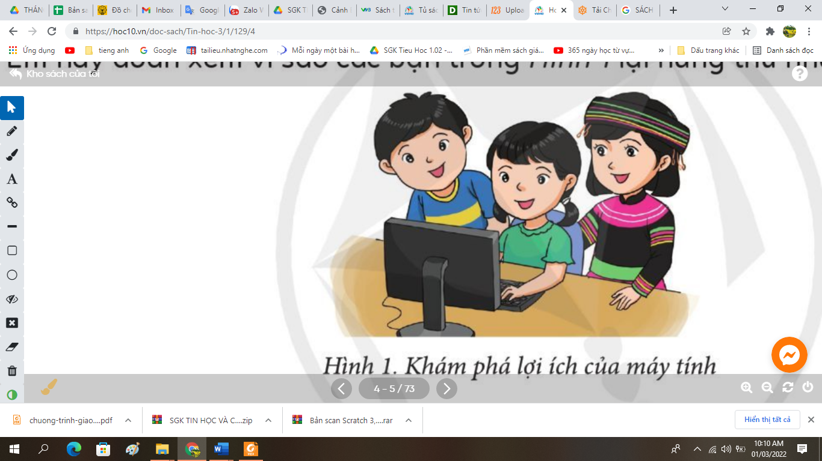  - Đố các em tại sao các bạn trong hình lại vui và hứng thú như thế?  - Nhận xét và chốt: Các bạn hứng thú như vậy là do các bạn tìm thấy ở máy tính: các trò chơi game, xem video và nghe nhạc, tìm kiếm những trò vui ngẫu nhiên, học hỏi và khám phá, sử dụng mạng xã hội…  - Hôm nay, chúng ta sẽ học bài mới “Bài 1: Các thành phần của máy tính”. | - Học sinh sắp xếp đồ dùng học tập.  - Quan sát hình  - Trả lời.  - Lắng nghe - ghi vở.
2. Hoạt động hình thành kiến thức
Hoạt động 1: Khám phá lợi ích của máy tính  - Cho học sinh quan sát hình trong sách    hình 2, 3, 4 trang 5 SGK  - Hình 2, 3, 4 được sử dụng ở đâu?  - Giáo viên nhận xét.  Hoạt động 2: Tìm hiểu thành phần của máy tính và chức năng của chúng  - Quan sát hình và cho biết thành phần, chức năng của các bộ phận của máy tính?  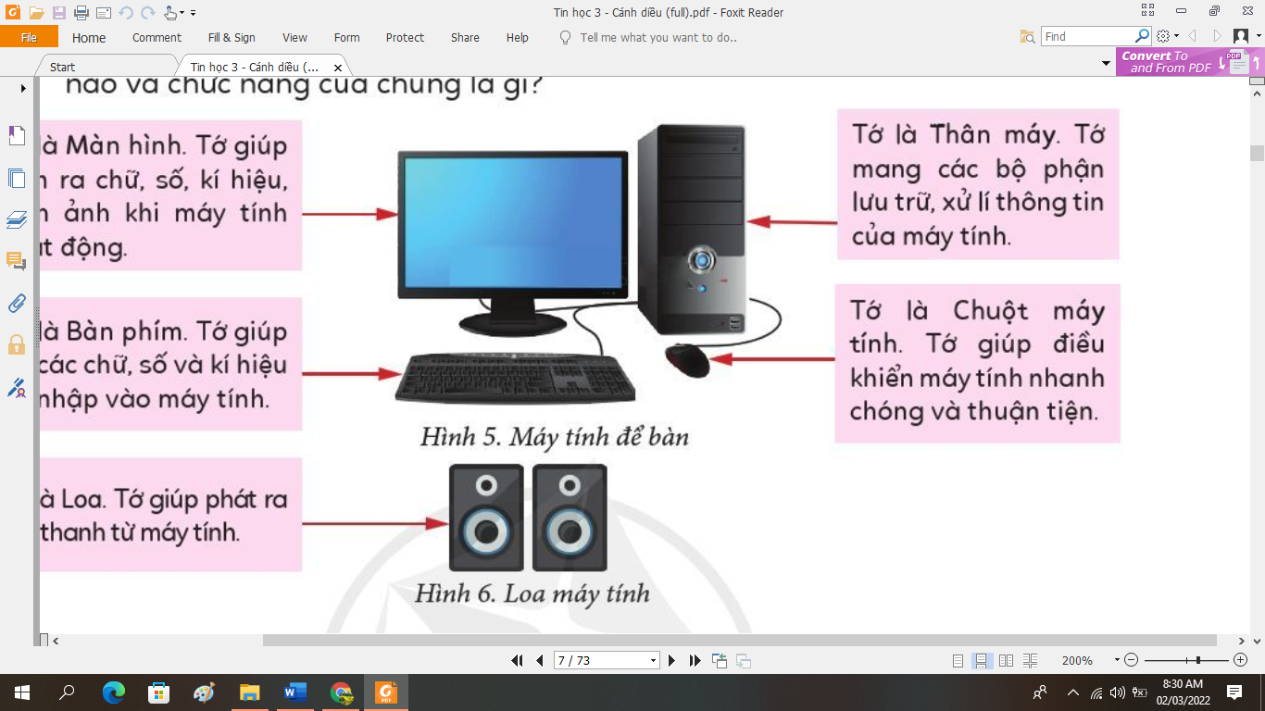  - Giáo viên nhận xét và chốt:  + Màn hình: có chức năng hiện thông tin ra.  + Thân máy: có chức năng lưu trữ, xử lí thông tin.  + Bàn phím: có chức năng thu nhận thông tin.  + Chuột: có chức năng điều khiển máy tính.  + Ngoài ra máy tính thường có thêm loa, có chức năng phát ra âm thanh từ máy tính. | - Quan sát.  - Ở gia đình, văn phòng, trường học.  - Học sinh quan sát trả lời  - Lắng nghe và ghi nhớ
3. Hoạt động luyện tập, thực hành
- Yêu cầu học sinh trả lời các câu hỏi sau:  Khi máy tính hoạt động:  a)Thành phần nào giúp hiện ra hình ảnh?  b)Thành phần nào giúp xử lí thông tin?  c)Thành phần nào dùng để gõ chữ và số nhập vào máy tính?  d)Thành phần nào giúp điều khiển máy tính thuận tiện?  - Giáo viên nhận xét - chốt - tuyên dương. | - Học sinh suy nghĩ và trả lời:  - Màn hình  - Thân máy  - Bàn phím.  - Chuột máy tính  - Lắng nghe
4. Hoạt động vận dụng
Trong các câu sau, câu nào đúng?  1) Loa là một thành phần cơ bản của máy tính.  2) Nhờ có màn hình, to nghe được nhạc phát  ra từ máy tính.  3) Nhờ có bàn phím, ta có thể nhập các chữ, số và kí hiệu vào máy tính.  - Nhận xét  - Yêu cầu học sinh đọc phần ghi nhớ.  - Nhận xét tiết học | - Học sinh trả lời: đáp án đúng là 3  - Học sinh đọc.
IV. ĐIỀU CHỈNH SAU BÀI DẠY (NẾU CÓ)
………………………………………………………………………………………..
………………………………………………………………………………………..
…………………. 🙡 🕮 🙣 …………………
TUẦN 2 Ngày dạy: …………………………………
Tiết 2
BÀI 2: NHỮNG MÁY TÍNH THÔNG DỤNG
I. YÊU CẦU CẦN ĐẠT
1. Kiến thức, kĩ năng
- Biết được những máy tính thông dụng và các thành phần cơ bản của chúng.
- Biết được sự khác nhau giữa những máy tính thông dụng.
- Nêu được các loại máy tính thông dụng, thành phần, sự khác nhau của chúng.
2. Phẩm chất, năng lực
a. Phẩm chất
- Nhân ái: Biết giúp đỡ bạn bè trong học tập.
- Chăm chỉ: Chăm chỉ học tập và nghiên cứu bài học.
- Trung thực: Biết nhận lỗi, sửa lỗi khi làm sai, thấy bạn làm sai dám nhắc nhở, báo cáo thầy cô.
- Trách nhiệm: Có trách nhiệm trong việc bảo vệ giữ gìn vệ sinh phòng máy.
b. Năng lực
Năng lực chung:
- Năng lực tự chủ và tự học: Biết tự học, tự nghiên cứu sách.
- Năng lực giao tiếp và hợp tác: Biết trao đổi giao tiếp với bạn bè thầy cô.
- Năng lực giải quyết vấn đề và sáng tạo: Biết giải quyết các vấn đề mà thầy giao hoặc yêu cầu.
Năng lực riêng:
- Qua bài này học sinh nắm được các loại máy tính thông dụng, cấu tạo của chúng.
II. ĐỒ DÙNG DẠY HỌC
1. Giáo viên: Máy tính, tivi, sách giáo khoa, bài giảng điện tử.
2. Học sinh: Sách giáo khoa, vở ghi
III. CÁC HOẠT ĐỘNG DẠY HỌC
Hoạt động của giáo viên | Hoạt động của học sinh
1. Hoạt động khởi động
- Ổ định lớp  - Kiểm tra bài cũ: Em hãy lựa chọn một số thiết bị dưới đây để ghép thành một máy tính.  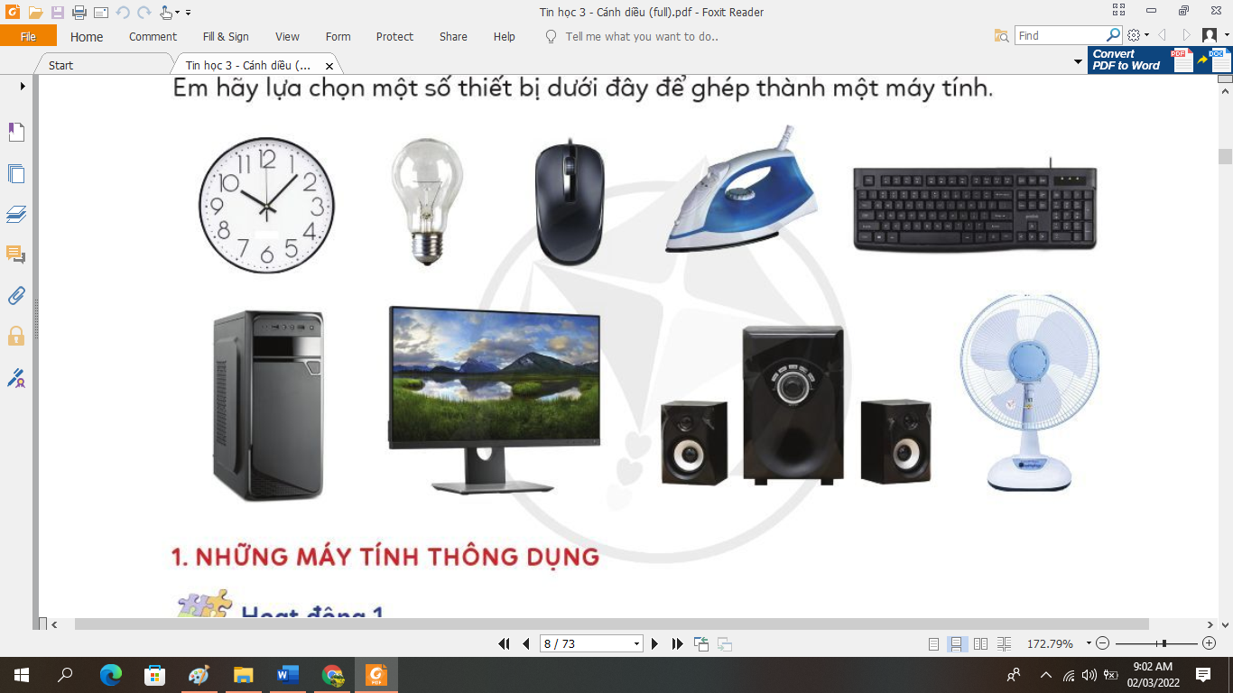  - Nhận xét - Tuyên dương.  - Hôm nay, chúng ta sẽ học bài mới “Bài 2: Những máy tính thông dụng”. | - Học sinh trả lời: Các thiết bị để ghép thành một máy tính: (3, 5, 6, 7)  Chuột, bàn phím, thân máy và màn hình.  - Lắng nghe - ghi vở.
2. Hoạt động hình thành kiến thức
Hoạt động 1: Những máy tính thông dụng  - Yêu cầu sinh quan sát hình trong sách 4 hình trang 7 SGK và cho biết đó là những loại máy tính gì?  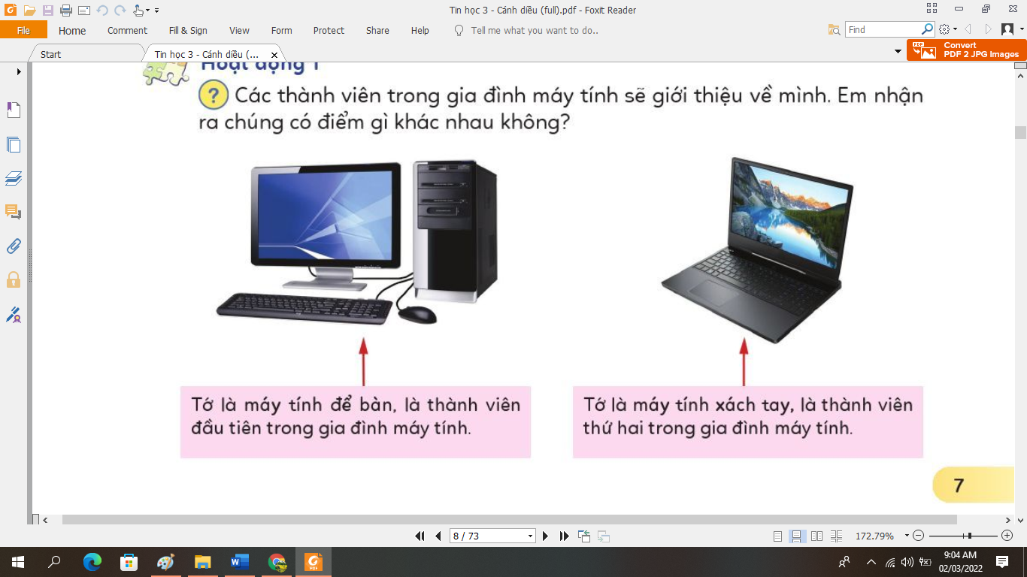  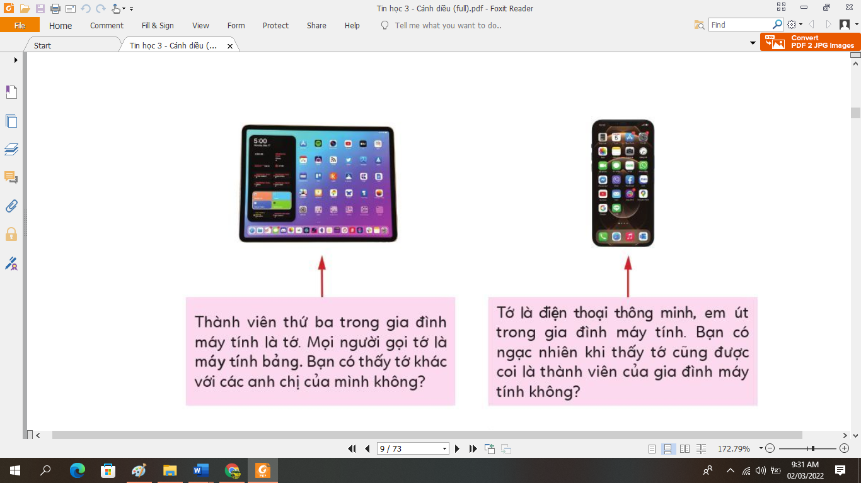  - Giáo viên nhận xét - tuyên dương.  - Chúng có đặc điểm gì khác nhau?  - Giáo viên chốt: Máy tính để bàn gồm có 4 bộ phận tách rời. Máy tính xách tay có chuột và bàn phím gắn liền vào máy tính. Máy tính bảng và điện thoại thông minh có sử dụng màn hình cảm ứng thực hiện chức năng của chuột và bàn phím, được sử dụng để đưa thông tin vào.  Hoạt động 2: Các thành phần cơ bản của từng loại máy tính  - Quan sát hình và cho biết màn hình, thân máy, bàn phím, chuột của các loại máy tính bên dưới  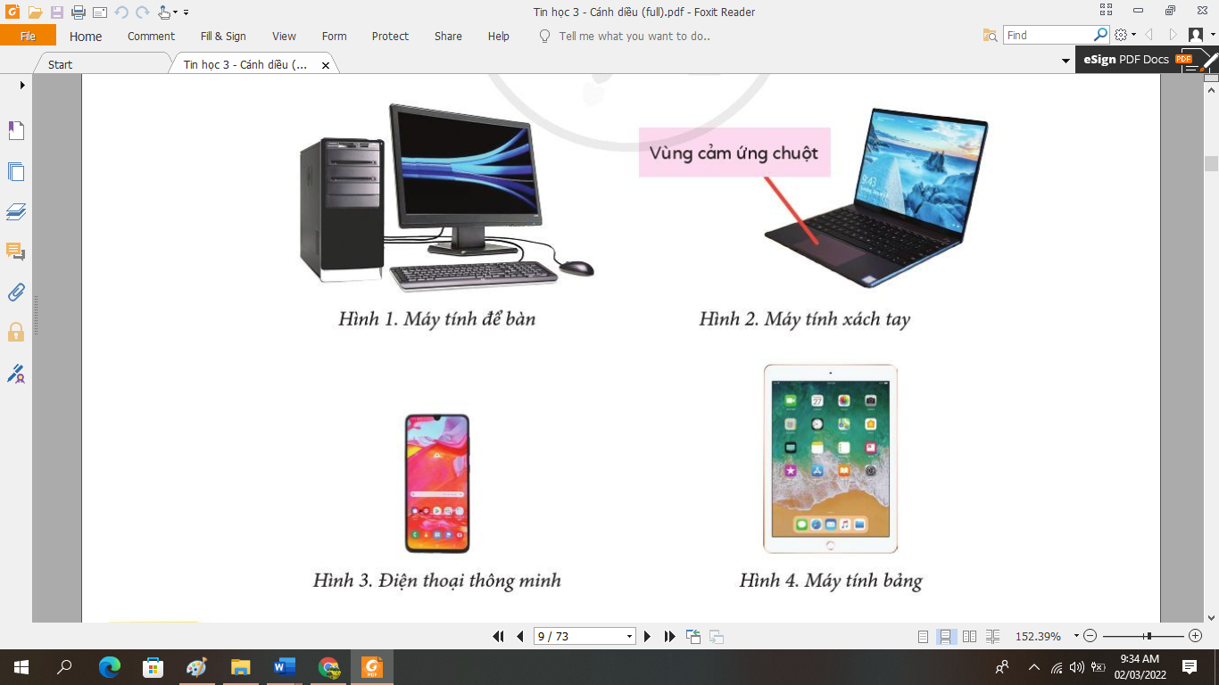  - Máy tính bảng và điện thoại thông minh có chuột và bàn phím rời hay không?  - Các em hãy quan sát chiếc máy tính trước mặt em thuộc loại máy tính nào? Gồm những thành phần nào?  - Nhận xét - tuyên dương | - Quan sát.  - Trả lời: Máy tính để bàn, máy tính xách tay, máy tính bảng, điện thoại thông minh.  - Học sinh trả lời  - Lắng nghe và ghi nhớ  - Quan sát thảo luận nhóm đôi.  - Học sinh lên bảng chỉ và trả lời.  - Học sinh trả lời: Không.  - Trả lời: Máy tính để bàn gồm chuột, bàn phím, thân máy, màn hình
  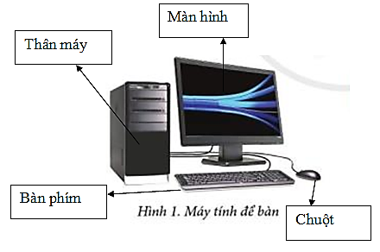 | 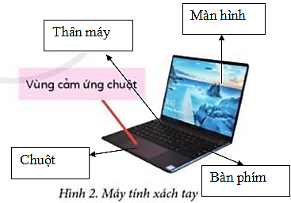
  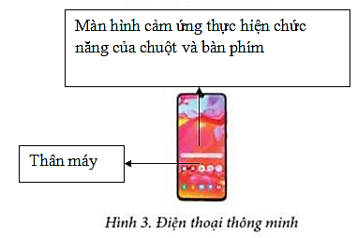 | 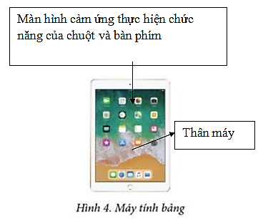
3. Hoạt động luyện tập, thực hành
- Tổ chức cho học sinh chơi trò chơi “Ai nhanh ai đúng”, gọi học sinh lần lượt trả lời các câu hỏi phần luyệt tập.  - Nhận xét - tuyên dương | - Lắng nghe tham gia trò chơi trả lời câu hỏi.  - Lắng nghe
4. Hoạt động vận dụng, trải nghiệm
- Hình 5 dưới đây là một chiếc máy tính để bàn. Em thấy nó có những điểm gì khác so với những máy tính để bàn thông thường?  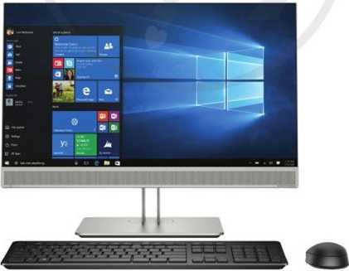  - Giáo viên nhận xét chốt: Những đặc điểm khác so với những máy tính để bàn thông thường là: Nhỏ gọn hơn, thân máy tính được tích hợp vào màn hình.  - Yêu cầu học sinh đọc phần ghi nhớ.  - Nhận xét tiết học | - Trả lời  - Lắng nghe và ghi nhớ  - Học sinh đọc.
IV. ĐIỀU CHỈNH SAU BÀI DẠY (NẾU CÓ)
………………………………………………………………………………………..
………………………………………………………………………………………..
…………………. 🙡 🕮 🙣 …………………
TUẦN 3 Ngày dạy: …………………………………
Tiết 3

BÀI 3: EM TẬP SỬ DỤNG CHUỘT
I. YÊU CẦU CẦN ĐẠT
1. Kiến thức, kĩ năng
- Cầm được chuột đúng cách.
- Thực hiện được các thao tác sử dụng chuột cơ bản.
2. Phẩm chất, năng lực
a. Phẩm chất
- Nhân ái: Biết giúp đỡ bạn bè trong học tập.
- Chăm chỉ: Nghiêm túc thực hiện luyện tập sử dụng chuột.
- Trung thực: Thực hiện đúng nội dung GV yêu cầu. Nhận xét bạn đúng thực tế.
- Trách nhiệm: Có trách nhiệm trong học tập, làm việc tổ nhóm.
b. Năng lực
Năng lực chung:
- Năng lực tự chủ và tự học: Biết tự học, tự nghiên cứu bài học.
- Năng lực giao tiếp và hợp tác: Biết cách làm việc nhóm, hợp tác với các thành viên trong nhóm.
- Năng lực giải quyết vấn đề và sáng tạo: Thực hiện được những nội dung mà giáo viên yêu cầu.
Năng lực riêng:
- Học xong bài này học sinh biết các bộ phận của chuột, biết sử dụng chuột để điều khiển máy tính cơ bản.
II. ĐỒ DÙNG DẠY HỌC
1. Giáo viên: Máy tính, tivi, sách giáo khoa, bài giảng điện tử.
2. Học sinh: Sách giáo khoa, vở ghi
III. CÁC HOẠT ĐỘNG DẠY HỌC
Hoạt động của giáo viên | Hoạt động của học sinh
1. Hoạt động khởi động
- Ổn định lớp  - Quan sát và cho cô biết con trỏ chuột trên màn hình máy tính có hình gì?  - Học sinh quan sát hình có rất nhiều hình dạng khác nhau tùy thuộc vào tính năng sử dụng ở các phần mềm.  - Em hãy cầm và dịch chuyển chuột, đồng thời quan sát con trỏ chuột di chuyển theo.  - Giới thiệu bài mới “Bài 3: Em tập sử dụng chuột”. | - Quan sát và trả lời: Con trỏ chuột trên màn hình máy tính thường có hình mũi tên  - Quan sát và lắng nghe  - Khi em cầm và dịch chuyển chuột, con trỏ chuột cũng di chuyển theo hướng em dịch chuyển.  - Lắng nghe - ghi vở.
2. Hoạt động hình thành kiến thức
Hoạt động 1: Cầm chuột đúng cách  - Học sinh quan sát hình 1 SGK trang 10.  Cho biết chuột máy tính có những bộ phận  nào?  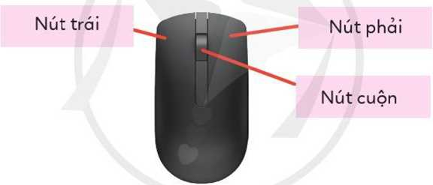  - Giáo viên nhận xét  - Quan sát hình 2a, 2b và cho biết cách cầm chuột như thế nào là đúng và như thế nào là sai?  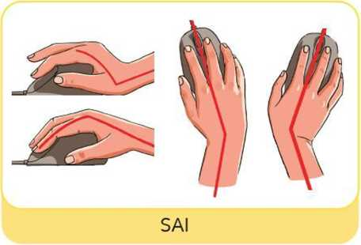  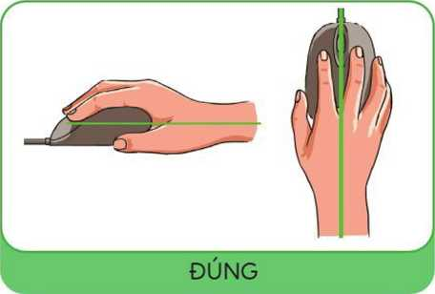  - Em hãy nêu cách cầm chuột bàng tay phải?  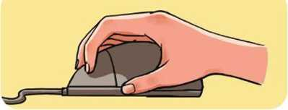  - Em hãy nhận xét về cách cầm chuột trong Hình 3?  - Nhận xét và chốt: Trong Hình 3 là tư thế tay cầm chuột sai vì: Đặt cả bàn tay lên chuột, cổ tay và bàn tay ở vị trí không thẳng hàng.  Hoạt động 2: Các thao tác cơ bản khi sử dụng chuột  - Giáo viên hướng dẫn: Nháy chuột, nháy đúp chuột, nháy chuột phải, lăn nút cuộn chuột, di chuyển chuột, kéo thả chuột.  - Có mấy thao tác cơ bản khi sử dụng chuột? Hãy kể tên?  - Hãy nêu cách cầm chuột bằng tay phải mà em vừa thực hiện?  - Nhận xét | - Quan sát.  - Nút trái, nút phải và nút cuộn  - Nhận xét  - Quan sát  - Cầm chuột sai: cổ tay cầm chuột không thẳng với bàn tay, cầm chuột sai tư thế.  - Cách cầm chuột đúng: Đặt cả bàn tay lên lên trên con chuột, cổ tay và cẳng tay nằm trên một đường thẳng, lòng bàn tay sẽ nằm trên phần lưng của chuột và phần phía gần cổ tay trở về sau sẽ áp sát vào phía sau. Ngón tay trỏ đặt ở nút chuột trái, ngón tay giữa đặt ở nút chuột phải, các ngón tay còn lại đặt tự nhiên ở bên trái và bên phải chuột. Cử động nhưng không vẹo cổ tay khi di chuyển chuột.  - Cách cầm chuột bằng tay phải:  + Ngón tay trỏ đặt ở nút chuột trái, ngón tay giữa đặt ở nút chuột phải. Các ngón tay còn lại đặt tự nhiên ở bên trái và bên phải chuột.  + Bàn tay và cổ tay ở vị trí thẳng hàng.  + Cử động nhưng không vẹo cổ tay khi di chuyển chuột.  + Đặt cả lòng bàn tay lên chuột và đặt nhẹ các ngón tay lên các nút chuột.  - Học sinh trả lời  - Lắng nghe - rút kinh nghiệm  - Học sinh quan sát và thực hành lần lượt các thao tác sử dụng chuột dưới sự hướng dẫn của giáo viên  - Có năm thao tác cơ bản đó là: Nháy chuột, nháy đúp chuột, nháy chuột phải, di chuyển chuột, kéo thả chuột.  - Học sinh trả lời.
3. Hoạt động luyện tập, thực hành
Bài 1/12  - Tổ chức cho học sinh chơi trò chơi “Ô cửa bí mật” gọi học sinh lần lượt trả lời các câu hỏi phần luyệt tập.  - Nhận xét - tuyên dương  Bài 2/12: Em hãy nháy chuột phải vào một vị trí nào đó trên màn hình, sau đó nháy chuột vào một vị trí khác. Hãy nói cho bạn biết điều gì xảy mỗi khi làm như vậy.  - Giáo viên nhận xét và chốt: Khi nháy  chuột phải vào một vị trí bất kì trên màn hình, sẽ hiện ra một bảng gồm các lệnh tùy chọn. Sau đó nháy chuột vào vị trí khác thì màn hình lại trở về bình thường. | - Lắng nghe tham gia trò chơi trả lời câu hỏi.  - Thực hành và trả lời câu hỏi  - Lắng nghe và ghi nhớ
4. Hoạt động vận dụng, trải nghiệm
- Trên màn hình có một số biểu tượng phần mềm. Em và bạn hãy lần lượt sử dụng chuột để thực hiện các thao tác sau:  a) Nháy chuột vào biểu tượng This PC để  chọn nó.  b) Nháy chuột vào một vị trí khác để không chọn biểu tượng đó nữa.  c) Nháy chuột chọn một biểu tượng rồi kéo thả chuột để di chuyển nó.  d) Kéo thả chuột để chọn một số biểu tượng phần mềm ở cạnh biểu tượng This PC.  - Yêu cầu học sinh quan sát và nhận xét bạn cầm chuột có đúng cách không  - Giáo viên nhận xét chốt cách cầm chuột đúng cách  - Yêu cầu học sinh đọc phần ghi nhớ.  - Nhận xét tiết học | - Học sinh lần lượt thực hiện.  - Học sinh quan sát và nhận xét bạn bên cạnh.  - Lắng nghe và ghi nhớ  - Học sinh đọc
IV. ĐIỀU CHỈNH SAU BÀI DẠY (NẾU CÓ)
………………………………………………………………………………………..
………………………………………………………………………………………..
…………………. 🙡 🕮 🙣 …………………
TUẦN 4 Ngày dạy: …………………………………
Tiết 4
BÀI 4: EM BẮT ĐẦU SỬ DỤNG MÁY TÍNH
I. YÊU CẦU CẦN ĐẠT
1. Kiến thức, kĩ năng
- Khởi động và tắt được máy tính. Kích hoạt và đóng được phẩn mềm.
- Nêu được ví dụ khi thao tác không đúng cách sẽ gây tổn hại cho thiết bị.
2. Phầm chất, năng lực
a. Phẩm chất
- Nhân ái: Biết hỗ trợ giúp đỡ bạn trong học tập.
- Chăm chỉ: Rèn nề nếp học tập, chăm chỉ, kiên trì trong học tập.
- Trung thực: Nghe lời thầy cô giáo, không nói dối nói sai sự thật.
- Trách nhiệm: Có trách nhiệm trong công việc nhóm, việc cá nhân khi có yêu cầu từ giáo viên.
b. Năng lực
Năng lực chung:
- Năng lực tự chủ và tự học: Tự nghiên cứu học tập được từ sách giáo khoa. Có ý thức tự giác trong học tập.
- Năng lực giao tiếp và hợp tác: Biết trao đổi, hợp tác với bạn trong nhóm học tập. Biết hỏi khi chưa hiểu.
- Năng lực giải quyết vấn đề và sáng tạo: Thực hiện được các yêu cầu giáo viên giao. Có ý tưởng mới trong việc thực hành.
Năng lực riêng:
- Học xong bài này học sinh biết được cách tắt mở máy tính đúng cách và biết bảo quản máy tính.
II. ĐỒ DÙNG DẠY HỌC
1. Giáo viên: Máy tính, ti vi, sách giáo khoa, bài giảng điện tử.
2. Học sinh: Sách giáo khoa, vở ghi
III. CÁC HOẠT ĐỘNG DẠY HỌC
Hoạt động của giáo viên | Hoạt động của học sinh
1. Hoạt động khởi động
- Ổn định lớp  - Bài học hôm trước các em đã được làm quen với người bạn mới của mình. Vậy cô hỏi các em người bạn mới của mình là ai?  - Ở nhà chúng ta rất nhiều bạn đã được sử dụng máy tính. Vậy các em cho cô biết chúng ta cần làm gì để bắt đầu sử dụng máy tính?  - Vậy cô trò mình cùng nhau tìm hiểu bài  học ngày hôm nay “Bài 4: Em bắt đầu sử dụng máy tính”. | - Học sinh trả lời: Người bạn mới của em là máy tính  - Khởi động máy tính  - Lắng nghe - ghi vở.
2. Hoạt động hình thành kiến thức
Hoạt động 1: Các bước khởi động máy tính  - Yêu cầu học sinh quan sát hình 1  - Nêu các bước khởi động máy tính?  - Giáo viên nhận xét và chốt các bước  khởi động máy tính  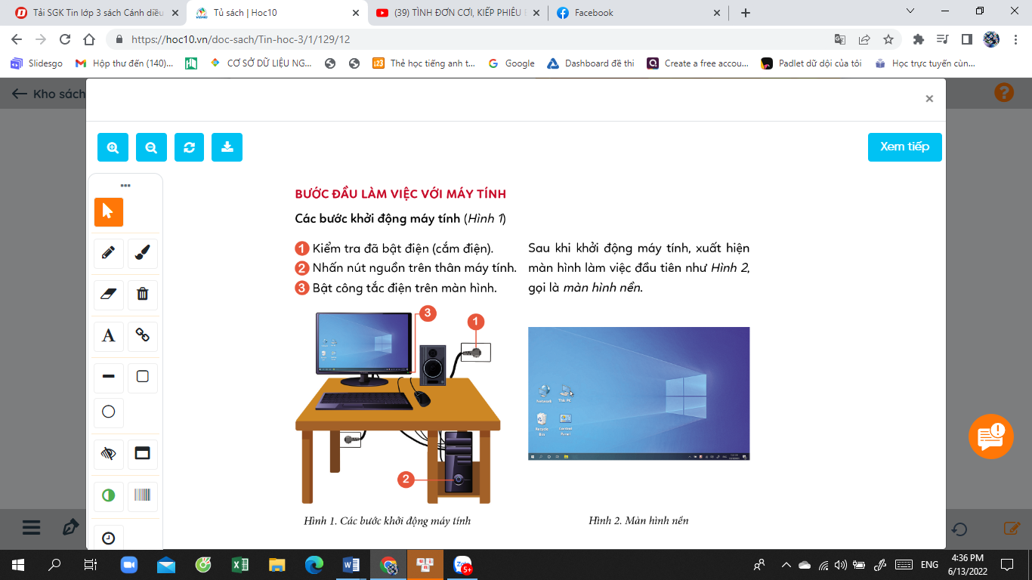  - Hướng dẫn cách khởi động máy tính.  - Quan sát - nhận xét.  Hoạt động 2: Thao tác với máy tính.  - Hướng dẫn cách mở This PC và tắt cửa sổ.  - Quan sát - hướng dẫn học sinh yếu.  Hoạt động 3: Các bước tắt máy tính  - Yêu cầu học sinh đọc sách nêu các bước tắt máy tính.  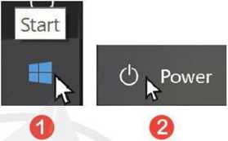  - Hướng dẫn cách tắt máy.  33  Sleep  Shut down Restart  - Để tắt được máy tính em cần thực hiện qua mấy bước?  - Nhận xét và chốt: Tùy vào dòng máy nên mỗi máy có cách tắt máy tính khác nhau (Win 7) và ta có thể sử dụng tổ hợp phím  tắt để tắt máy (Alt + F4)  - Hướng dẫn cách tắt máy bằng tổ hợp phím Alt + F4  - Quan sát hướng dẫn học sinh yếu.  - Nhận xét | - Học sinh quan sát hình  - Thảo luận nhóm đôi  - Đại diện các nhóm chia sẻ  - Lắng nghe và ghi nhớ  - Quan sát và thực hiện  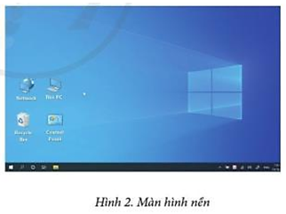  - Quan sát và thực hành  - Học sinh đọc:  B1: Nháy chuột vào Start.  B2: Nháy chuột vào Power.  B3: Nháy chuột vào lệnh Shut down.  - Quan sát và thực hiện tắt máy.  - Trả lời: 3 bước  - Thực hiện bật máy tính  - Quan sát và thực hiện tắt máy tính  - Thực hiện tắt máy
3. Hoạt động luyện tập, thực hành
- Yêu cầu học sinh thực hành khởi động máy tính.  - Hướng dẫn khởi động phần mềm Word, Paint trên màn hình nền.  - Giáo viên quan sát các nhóm thực hành và nhận xét.  - Hướng dẫn thao tác phóng to, thu nhỏ và tắt phần mềm.  - Giáo viên quan sát và nhận xét các nhóm thực hành.  - Nhận xét | - Khởi động máy tính  - Quan sát và thực hành.  - Thực hành theo hướng dẫn của giáo viên.  - Thực hành
4. Hoạt động vận dụng, trải nghiệm
- Yêu cầu học sinh thực hiện các bước tắt máy tính, nhưng ở Bước 3 em nháy chuột vào lệnh Restart (Hình 5) SGK mà không nháy chuột vào lệnh Shut down. Từ đó, em hãy cho biết tác dụng của lệnh Restart  - Thực hiện tắt máy đúng cách  - Giáo viên nhận xét chốt: Tác dụng của nút Restart: Đây là chế độ khởi động lại máy tính. Điều này có nghĩa rằng máy tính không được tắt mà chỉ thiết lập hoạt động lại trạng thái khởi động.  - Học sinh đọc phần ghi nhớ.  - Nhận xét tiết học | - Học sinh thực hiện.  - Trả lời: Tác dụng của lệnh Restart máy tính tắt xong tự khởi động lại  - Thực hành tắt máy tính đúng cách:  1- Nháy chuột vào Start.  2- Nháy chuột vào Power.  3- Nháy chuột vào lệnh Shut down.  - Lắng nghe  - Học sinh đọc
IV. ĐIỀU CHỈNH SAU BÀI DẠY (NẾU CÓ)
………………………………………………………………………………………..
………………………………………………………………………………………..
…………………. 🙡 🕮 🙣 …………………

TUẦN 5 Ngày dạy: …………………………………
Tiết 5
BÀI 5: BẢO VỆ SỨC KHỎE KHI DÙNG MÁY TÍNH
I. YÊU CẦU CẦN ĐẠT
1. Kiến thức, kĩ năng
- Biết ngồi đúng tư thế khi làm việc với máy tính.
- Nhận ra và nêu được tác hại của tư thế ngồi sai khi làm việc với máy tính hoặc sử dụng máy tính quá thời gian quy định cho lứa tuổi.
- Biết vị trí phù hợp của màn hình với mắt và nguồn sáng trong phòng.
- Biết thực hiện quy tắc an toàn về điện, có ý thức đề phòng tai nạn về điện khi sử
dụng máy tính.
2. Phầm chất, năng lực
a. Phẩm chất
- Nhân ái: Biết yêu thương giúp đỡ bạn bè trong lớp.
- Chăm chỉ: Học tập chăm chỉ, biết lắng nghe thầy cô giảng bài. Làm bài tập đầy đủ.
- Trung thực: Biết nói lên cái sai, cái đúng của bản thân và bạn bè. Luôn giữ lời hứa; mạnh dạn nhận lỗi, sửa lỗi và bảo vệ cái đúng, cái tốt.
- Trách nhiệm: Có ý thức giữ gìn vệ sinh, rèn luyện thân thể, chăm sóc sức khoẻ. Có ý thức sinh hoạt nề nếp.
b. Năng lực
Năng lực chung:
- Năng lực tự chủ và tự học: Biết tự học, tự làm bài tập tại nhà.
- Năng lực giao tiếp và hợp tác: Biết làm việc nhóm, trao đổi với bạn bè trong học tập. Tham gia các hoạt động của lớp.
- Năng lực giải quyết vấn đề và sáng tạo: Giải quyết được những vấn đề được giao trong học tập.
Năng lực riêng:
- Học xong bài này học sinh biết ngồi đúng tư thế khi làm việc với máy tính, biết các nguyên tắc về an toàn điện để bảo vệ chính mình và cộng đồng.
II. ĐỒ DÙNG DẠY HỌC
1. Giáo viên: Máy tính, ti vi, sách giáo khoa, bài giảng điện tử.
2. Học sinh: Sách giáo khoa, vở ghi
III. CÁC HOẠT ĐỘNG DẠY HỌC
Hoạt động của giáo viên | Hoạt động của học sinh
1. Hoạt động khởi động
- Ổn định lớp  - Khi sử dụng máy tính nhìn sát vào màn hình hoặc ngồi quá lâu thì có thể gây hại cho sức khoẻ như thế nào?  - Giáo viên chốt: Việc liên tục nhìn vào màn hình máy tính khiến mắt phải làm việc quá nhiều, gây nên tình trạng mệt mỏi. Lâu dài có thể khiến thị lực suy giảm, khiến mắt nhìn kém đi, gây cận thị... Ngoài ra, khi ngồi quá lâu một tư thế trước máy tính sẽ gây ra vấn đề tổn thương cơ xương bả vai, đốt sống cổ, đốt sống lưng.  - Hôm nay, chúng ta sẽ học bài mới “Bài 5: Bảo vệ sức khoẻ khi dùng máy tính”. | - Học sinh thảo luận - trả lời: ảnh hưởng tới mắt, đau lưng, vẹo cột sống …  - Lắng nghe và ghi nhớ  - Lắng nghe - ghi vở.
2. Hoạt động hình thành kiến thức
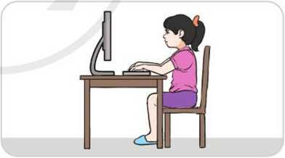  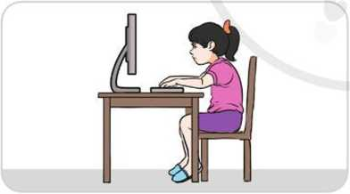  Hoạt động 1: Tư thế ngồi đúng khi sử dụng máy tính  Hình 1 Hình 2  - Theo em, trong các Hình 1 và 2, hình nào thể hiện cách ngồi đúng tư thế khi làm việc với máy tính? Nếu em ngồi sai tư thế, sẽ có tác hại gì?  - Giáo viên cho học sinh thảo luận nhóm đôi để trả lời câu hỏi.  - Đại diện nhóm chia sẻ  - Yêu cầu học sinh thực hiện ngồi đúng tư thế khi làm việc với máy tính.  - Hãy nêu cách ngồi đúng tư thế khi làm việc với máy tính.  - Giáo viên nhận xét và chốt: Lưng thẳng. Đặt bàn phím thẳng giữa mắt và màn hình. Hai bàn tay đặt nhẹ lên bàn phím, tay thả lỏng thỏa mái. Mắt ngang tầm màn hình và nên giữ khoảng cách tới màn hình từ 50 cm đến 80 cm. Chỗ ngồi đủ ánh sáng, nguồn sáng không chiếu thẳng vào màn hình hoặc vào mắt.  Hoạt động 2: Quy tắc an toàn về điện  - Em hãy quan sát và cho biết các Hình 3, 4 và 5 nhắc nhở chúng ta điều gì?  - Giáo viên cho học sinh thảo luận nhóm đôi để trả lời câu hỏi.  - Đại diện nhóm chia sẻ  - Giáo viên yêu cầu học sinh nhắc lại quy tắc an toàn khi sử dụng điện  - Nhận xét và chốt | - Quan sát hình  - Học sinh thảo luận nhóm đôi  - Học sinh chia sẻ  + Hình 2: Ngồi lưng thẳng, mắt phù hợp. Tư thế ngồi đúng  + Nếu em ngồi sai tư thế khi làm việc với máy tính có thể gây ra các bệnh về cột sống và mắt. Dùng máy tính quá lâu sẽ gây hại về sức khỏe như giảm thị lực, mệt mỏi  - Nhận xét  - Học sinh thực hành - Nhận xét tư thế của bạn.  - Học sinh nêu  - Lắng nghe  - Quan sát hình  - Học sinh thảo luận nhóm đôi  - Học sinh chia sẻ  + Hình 3: Không để vật chứa nước gần thiết bị sử dụng điện vì nếu vô tình đỏ nước sẽ gây chập điện và cháy nổ.  + Hình 4: Không được dùng dao, kéo hay đồ kim loại cắm vào ổ điện  + Hình 5: Không chạm tay vào vật có điện để tránh bị giật điện  - Nhận xét  - Đọc sách trả lời quy tắc an toàn về điện
3. Hoạt động luyện tập, thực hành
- Tổ chức cho học sinh chơi trò chơi “Ai nhanh ai đúng”, gọi học sinh lần lượt trả lời các câu hỏi phần luyện tập.  - Tuyên dương học sinh trả lời nhanh và chính xác. | - Lắng nghe tham gia trò chơi trả lời câu hỏi.  - Lắng nghe
4. Hoạt động vận dụng, trải nghiệm
- Trong hình 6, một bạn ngồi làm việc với máy tính không đúng tư thế. Em hãy chỉ ra những chỗ không đúng trong cách ngồi của bạn.  - Yêu cầu học sinh thảo luận nhóm  - Giáo viên nhận xét chốt: Ngồi không thẳng lưng. Mắt thấp hơn tầm nhìn ngang màn hình. Hai tay đặt chưa ngang tầm bàn phím. Ghế ngồi thấp quá so với mặt bàn  - Yêu cầu học sinh đọc phần ghi nhớ.  - Nhận xét tiết học | 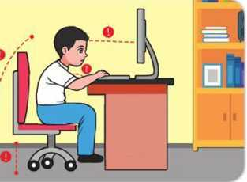  - Quan sát  - Thảo luận - trả lời - nhận xét  - Lắng nghe.  - Học sinh đọc  - Lắng nghe
IV. ĐIỀU CHỈNH SAU BÀI DẠY (NẾU CÓ)
………………………………………………………………………………………..
………………………………………………………………………………………..
…………………. 🙡 🕮 🙣 …………………
TUẦN 6 Ngày dạy: …………………………………
Tiết 6

CHỦ ĐỀ A. MÁY TÍNH VÀ EM
CHỦ ĐỀ A2. THÔNG TIN XỬ LÍ THÔNG TIN
BÀI 1: THÔNG TIN VÀ QUYẾT ĐỊNH
I. YÊU CẦU CẦN ĐẠT
1. Kiến thức, kĩ năng
- Biết được hằng ngày mỗi người vẫn thường xuyên tiếp nhận thông tin và dựa vào thông tin để quyết định hành động.
- Nhận biết được đâu là thông tin và đâu là quyết định trong một vài tình huống quen thuộc.
2. Phầm chất, năng lực
a. Phẩm chất
- Nhân ái: Yêu quý bạn bè, thầy cô; quan tâm, động viên, khích lệ bạn bè.
- Chăm chỉ: Ham học hỏi, thích đọc sách để mở rộng hiểu biết.
- Trung thực: Không tự tiện lấy đồ vật, tiền bạc của người thân, bạn bè, thầy cô và những người khác.
- Trách nhiệm: Có ý thức bảo quản, giữ gìn đồ dùng cá nhân và gia đình, trường học.
- Sau khi học xong bài này em nhận biết được đâu là thông tin, đâu là quyết định và đưa ra được những quyết định kịp thời hợp lí.
b. Năng lực
Năng lực chung:
- Năng lực tự chủ và tự học: Biết tự học tập, làm bài tập đúng yêu cầu.
- Năng lực giao tiếp và hợp tác: Trao đổi với thầy cô, bạn bè về các nội dung học tập.
- Năng lực giải quyết vấn đề và sáng tạo: Giải quyết được những vấn đề cơ bản trong học tập và cuộc sống.
Năng lực riêng:
- Học xong bài này học sinh biết phân biệt đâu là thông tin, đâu là quyết định trong một vấn đề.
II. ĐỒ DÙNG DẠY HỌC
1. Giáo viên: Máy tính, ti vi, sách giáo khoa, bài giảng điện tử.
2. Học sinh: Sách giáo khoa, vở ghi
III. CÁC HOẠT ĐỘNG DẠY HỌC
Hoạt động của giáo viên | Hoạt động của học sinh
1. Hoạt động khởi động
- Ổn định lớp  - Em hãy kể về một thông tin mà khi biết được em đã rất thích thú. Em làm gì khi  nhận được thông tin đó?  - Giáo viên cùng học sinh nhận xét, đánh giá và đưa ra đáp án đúng.  - Giới thiệu bài mới: “Bài 1: Thông tin và quyết định” | - Học sinh trả lời như: cuối tuần cả lớp đi dã ngoại Em đã xem thời tiết, địa điểm đó và chuẩn bị đồ dùng cần thiết. Hay về quê thăm ông bà Em chuẩn bị món quà tặng ông bà.  - Lắng nghe - ghi vở.
2. Hoạt động hình thành kiến thức
Hoạt động 1: Dựa vào thông tin để quyết định.  - Đèn tín hiệu giao thông cho người đi bộ đang bật màu đỏ. Em và các bạn dừng lại ngay, chờ đến khi đèn chuyển sang màu xanh mới đi sang đường. Nhờ đâu mà em biết phải dừng lại?  - Giáo viên nhận xét  - Đang tưới cây, nghe thấy tiếng khóc của em bé, mẹ vội vàng vào nhà với em ngay. Đâu là thông tin để mẹ quyết định vào nhà ngay?  - Giáo viên nhận xét  - Trán bạn An nóng hơn bình thường. Mẹ bạn An lập tức đo nhiệt độ cho bạn ấy. Khi có thông tin trán bạn An nóng hơn bình thường thì mẹ bạn An quyết định làm gì?  - Giáo viên nhận xét và chốt  Hoạt động 2: Dựa vào thông tin để hành động.  - Quan sát tranh  - Thảo luận nhóm để trả lời câu hỏi: Em đổng ý với quyết định của bạn nào? Vì sao?  - Yêu cầu học sinh chia sẻ  - Nhận xét và chốt | - Học sinh thảo luận nhóm đôi  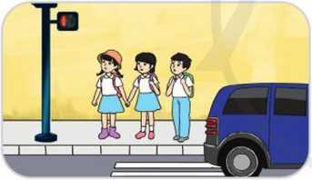  - Đại diện các nhóm chia sẻ - nhận xét  - Nhờ màu đỏ ở đèn giao thông cho em thông tin, để em quyết định dừng lại không qua đường.  - Thảo luận nhóm đôi - Chia sẻ  + Thông tin: tiếng em khóc.  + Quyết định: mẹ vào nhà ngay.  - Học sinh nhận xét.  - Thảo luận nhóm đôi - Chia sẻ  + Thông tin: trán bạn An nóng.  + Quyết định: đo nhiệt độ.  - Nhận xét  - Lắng nghe và ghi nhớ  - Quan sát 4 bức tranh  - Thảo luận nhóm đôi  - Học sinh chia sẻ  + Tranh 1: Đúng vì trời nắng to cần đội  mũ nếu không sẽ bị ốm.  + Tranh 2: Sai vì Loan không đội mũ có thể sẽ bị ốm.  + Tranh 3: Sai vì Sơn sẽ bị muộn học.  + Tranh 4: Đúng vì Trang sẽ đi học đúng giờ.  - Nhận xét  - Lắng nghe và ghi nhớ
3. Hoạt động luyện tập
- Nghe dự báo thời tiết tối nay có gió mùa Đông Bắc, mẹ lấy chăn bông để sẵn trên giường cho bạn Bình. Theo em, mẹ bạn Bình đã tiếp nhận thông tin gì? Vì có thông tin đó, mẹ bạn Bình đã quyết định làm gì?  - Giáo viên nhận xét | - Thảo luận nhóm - Học sinh chia sẻ  + Thông tin tối nay có gió mùa Đông Bắc.  + Quyết định lấy chăn bông để sẵn vì gió mùa Đông Bắc rất lạnh.  - Nhận xét
4. Hoạt động vận dụng
- Hôm nay em đã tiếp nhận thông tin nào mà dựa vào đó em có hành động đúng? Em hãy nhớ lại và kể cho các bạn cùng nghe: Đó là tình huống nào? Em đã quyết định gì và dựa vào thông tin nào để quyết định như thế?  - Giáo viên nhận xét.  - Tóm tắt nội dung chính của bài.  - Nhận xét tiết học | - Học sinh thảo luận - chia sẻ  + Sáng hôm nay cô giáo thông báo ngày mai sẽ có bài kiểm tra 15 phút môn Tin học, vì vậy chiều nay em sẽ không đi đá bóng mà ở nhà ôn bài để ngày mai có thể làm bài kiểm tra thật tốt.  + Thông tin em tiếp nhận: Ngày mai sẽ  có bài kiểm tra 15 phút môn Tin học.  + Em đã quyết định: Chiều nay em sẽ không đi đá bóng mà ở nhà ôn bài  - Nhận xét  - Học sinh đọc phần ghi nhớ
IV. ĐIỀU CHỈNH SAU BÀI DẠY (NẾU CÓ)
………………………………………………………………………………………..
………………………………………………………………………………………..
TUẦN 7 Ngày dạy: …………………………………
Tiết 7
BÀI 2: CÁC DẠNG THÔNG TIN THƯỜNG GẶP
I. YÊU CẦU CẦN ĐẠT

1. Kiến thức, kĩ năng

- Nhận biết được ba dạng thông tin thường gặp: dạng chữ, dạng hình ảnh, dạng âm thanh.

2. Phầm chất, năng lực
a. Phẩm chất
- Nhân ái: Nhân ái là biết yêu thương, đùm bọc mọi người; yêu cái đẹp, yêu cái thiện; tôn trọng bạn học.
- Chăm chỉ: Biết hỗ trợ bố mẹ trong việc nhà.
- Trung thực: Nói đúng sự thật, ngay thẳng.
- Trách nhiệm: Có trách nhiệm trong việc giữ gìn vệ sinh lớp học và gia đình.
b. Năng lực
Năng lực chung:
- Năng lực tự chủ và tự học: Tự giác trong học tập, làm bài tập tại nhà. Có ý thức tự học.
- Năng lực giao tiếp và hợp tác: Biết trao đổi, hỏi những gì chưa biết còn thắc mắc.
- Năng lực giải quyết vấn đề và sáng tạo: Có khả năng nghiên cứu và trả lời các câu hỏi của giáo viên.
Năng lực riêng:
- Học xong bài này em nhận biết được 3 dạng thông tin hàng ngày trong cuộc sống.
II. ĐỒ DÙNG DẠY HỌC
1. Giáo viên: Máy tính, ti vi, sách giáo khoa, bài giảng điện tử.
2. Học sinh: Sách giáo khoa, vở ghi
III. CÁC HOẠT ĐỘNG DẠY HỌC
Hoạt động của giáo viên | Hoạt động của học sinh
1. Hoạt động khởi động
- Ổn định lớp  - Kiểm tra bài cũ: Em hãy cho biết đâu là thông tin, đâu là quyết định trong câu sau:  “Trời mưa nên An mặc áo mưa đi học.  - Giáo viên nhận xét.  - Mỗi giác quan của em có khả năng thu nhận một dạng thông tin. Em hãy lấy ví dụ cho thấy các giác quan khác nhau thu nhận dạng thông tin khác nhau.  - Giới thiệu bài mới “Bài 2: Các dạng thông tin thường gặp” | - Học sinh trả lời  - Nhận xét.  - Học sinh suy nghĩ và trả lời: Thị giác giúp em nhận biết, khứu giác giúp em ngửi, thính giác giúp em nghe …..  - Lắng nghe - ghi vở.
2. Hoạt động hình thành kiến thức
Hoạt động 1: Thông tin dạng chữ  - Em hãy cho biết một vài thông tin trong thời khoá biểu trong SGK?  - Thông tin trong thời khóa biểu là thông tin dạng gì?  - Em hãy kể tên một số sản phẩm có chứa thông tin dạng chữ?  - Giáo viên chốt  Hoạt động 2: Thông tin dạng hình ảnh  - Em hãy cho biết biển báo ở hình 2 và hình 3 trong SGK có ý nghĩa gì?      - 3 hình trên là dạng thông tin gì?  - Nhận xét và chốt: Bức tranh, bức ảnh, hình vẽ trong sách, báo, biển hiệu, biển báo, …cung cấp thông tin dạng hình ảnh.      Hoạt động 3: Thông tin dạng âm thanh  - Đây là dạng thông tin gì?  - Em hãy nêu một số thông tin dạng âm thanh thường gặp trong cuộc sống?  - Nhận xét và chốt | - Thảo luận nhóm  - Học sinh chia sẻ: Từ thời khóa biểu, ta có thể biết được một số thông tin như: buổi sáng có 4 tiết học, buổi chiều có 3 tiết học, sáng thứ 2 tiết 1 là chào cờ, buổi chiều thứ 6 được nghỉ, ... Thời khóa biểu cũng cho biết buổi nào ngày nào học những môn gì.  - Học sinh đọc sách trả lời: dạng chữ.  - Sách, báo, bảng biểu, biển hiệu, ... thường chứa thông tin dạng chữ.  - Học sinh nhận xét  - Thảo luận nhóm  - Đại diện nhóm chia sẻ  + Hình 2: Biển báo sắp tới đoạn đường có nhiều trẻ em đi ngang hoặc tụ tập.  + Hình 3: Biển báo cấm hút thuốc.  - Thông tin dạng hình ảnh.  - Lắng nghe và nhắc lại  - Quan sát tranh  - Thông tin dạng âm thanh.  - Âm thanh tiếng trống trường, tiếng còi xe máy hay ô tô, tiếng chim hót, tiếng nhạc, tiếng bạn bè trò chuyện, Ti vi, đài, tiếng xe cứu hỏa, đồng hồ báo thức ….  - Nhận xét
3. Hoạt động luyện tập
- Theo em, trang truyện tranh ở Hình 4 có những dạng thông tin nào?  - Giáo viên nhận xét | - Thảo luận nhóm đôi - chia sẻ  - Trả lời: dạng chữ, dạng hình ảnh.
4. Hoạt động vận dụng
- Em hãy đoán ý nghĩa chung của hai bức tranh ở bên rồi đặt tên chung cho chúng.  - Giáo viên nhận xét và chốt: Hai bức tranh đều miêu tả hoạt động giúp đỡ việc nhà cho bố mẹ của hai bạn nhỏ. Tên chung của hai bức tranh là "Một ngày làm việc nhà".  - Yêu cầu học sinh đọc phần ghi nhớ.  - Nhận xét tiết học | - Quan sát tranh - trả lời: làm việc nhà, giúp mẹ. việc nhà của em,…  - Nhận xét  - Học sinh đọc.
IV. ĐIỀU CHỈNH SAU BÀI DẠY (NẾU CÓ)
………………………………………………………………………………………..
………………………………………………………………………………………..
…………………. 🙡 🕮 🙣 …………………
TUẦN 8 Ngày dạy: …………………………………
Tiết 8
BÀI 3: XỬ LÍ THÔNG TIN
I. YÊU CẦU CẦN ĐẠT
1. Kiến thức, kĩ năng
- Nêu được ví dụ minh hoạ cho nhận xét: Bộ não của con người là một bộ phận xử lí thông tin.
- Nhận thấy được có những máy móc tiếp nhận thông tin để quyết định hành động.
- Nhận ra được hoạt động xử lí thông tin trong một số tình huống thông thường.

2. Phầm chất, năng lực
a. Phẩm chất
- Nhân ái: Tôn trọng bạn bè, thầy cô, biết giúp đỡ bạn bè trong học tập.
- Chăm chỉ: Biết chuẩn bị bài, học bài ở nhà. Lên lớp chăm chỉ học tập.
- Trung thực: Biết sửa lỗi nhận lỗi khi làm sai, nói lên quan điểm của bản thân.
- Trách nhiệm: Có trách nhiệm giữ gìn vệ sinh và bảo vệ cơ sở vật chất phòng máy.
b. Năng lực
Năng lực chung:
- Năng lực tự chủ và tự học: Tự nghiên cứu bài học tại nhà, biết tự giác làm bài tập.
- Năng lực giao tiếp và hợp tác: Biết cách làm việc trong tổ nhóm, hợp tác với các bạn để hoàn thành công việc được giao.
- Năng lực giải quyết vấn đề và sáng tạo: Tự giải quyết được những vấn đề đơn giản trong cuộc sống.
Năng lực riêng:
- Học xong bài này học sinh biết được các máy móc có tiếp nhận thông tin và xử lý thông tin như con người.
II. ĐỒ DÙNG DẠY HỌC
1. Giáo viên: Máy tính, ti vi, sách giáo khoa, bài giảng điện tử
2. Học sinh: Sách giáo khoa, vở ghi
III. CÁC HOẠT ĐỘNG DẠY HỌC
Hoạt động của giáo viên | Hoạt động của học sinh
1. Hoạt động khởi động
- Ổ định lớp học  - Kiểm tra bài cũ: Em hãy cho biết: Loa phát thanh buổi sáng trong thôn là dạng thông tin gì?  - Giáo viên nhận xét - tuyên dương.  - Theo em, máy tính có tiếp nhận thông tin để điều khiển hoạt động hay không?  - Hôm nay, chúng ta sẽ học bài mới “Bài 3: Xử lí thông tin”. | - Học sinh trả lời: âm thanh.  - Nhận xét.  - Học sinh trả lời: Có.  - Lắng nghe - ghi vở.
2. Hoạt động hình thành kiến thức
Hoạt động 1: Bộ não con người xử lý thông tin  Trong các tình huống dưởi đây, em hãy cho biết:  - Giác quan nào thu nhận thông tin.  - Thông tin được xử lí ở đâu.  - Kết quả của việc xử lí thông tin là gì  Tình huống 1: Chị Diệu Trinh đang đạp xe đến trường. Nhìn thấy trước mặt có chú chó nhỏ chạy tới, chị Diệu Trinh ngoặt xe để tránh va vào chú chó.  - Giáo viên nhận xét - tuyên dương.  Tình huống 2: Cô giáo yêu cầu cả lớp tính nhẩm: 115 + 235. Em đã tính được tổng bằng 350.  Tình huống 3: Bạn Khuê xem ti vi, thấy robot cô Tấm đón tiếp bệnh nhân. Khuê thích robot lắm và mơ ước sau này sẽ thiết kế robot cho các bệnh viện.  - Giáo viên nhận xét và chốt: Từ thông tin  đã thu nhận được, bộ não của con ngùời phải xử lí thông tin để có những suy nghĩ hay những quyết định phù hợp.  Hoạt động 2: Thiết bị số thông minh xử lí thông tin.  Trong các tình huống làm việc của máy tính sau đây, em hãy cho biết:  - Máy tính đã tiếp nhận thông tin nào để xử lí  - Kết quả xử lý thông tin của máy tính là gì  Tình huống 1: Máy tính làm nhanh một phép tính số học 15 + 30 = 45. Ngay sau khi gõ các số hạng và dấu phép tính vào, lập tức kết quả tính toán hiện ra trên màn hỉnh (Hình 7) SGK.  - Nhận xét - tuyên dương.  Tình huống 2: Khi cầm dọc chiếc điện thoại thông minh (Hình 2a) rồi xoay nó (Hình 2b) thành nằm ngang (Hình 2c) chiếc điện thoại thông minh đã tự động xoay bức ảnh theo.  - Nhận xét - tuyên dương.  - Học sinh đọc phần kết luận | - Học sinh đọc sách - thảo luận nhóm đôi để trả lời  - Học sinh chia sẻ  - Giác quan thu nhận thông tin: Thị giác  - Thông tin được xử lí: Bộ não  - Kết quả của việc xử lí thông tin: Dùng xe để tránh va chạm với chú chó  - Giác quan thu nhận thông tin: Tai, mắt  - Thông tin được xử lí: Bộ não  - Kết quả của việc xử lí thông tin: Tính tổng được bằng350  - Giác quan thu nhận thông tin: Tai, mắt  - Thông tin được xử lí: Bộ não  - Kết quả của việc xử lí thông tin: Mơ ước thiết kế rô bốt cho các bệnh viện.  - Học sinh lắng nghe và ghi nhớ  - Thảo luận nhóm đôi để trả lời  - Học sinh chia sẻ  - Máy tính tiếp nhận các số hạng và phép tính để xử lí  - Kết quả xử lý: là kết quả của phép tính hiện ra trên màn hình  - Máy tính tiếp nhận: xoay ngang điện thoại từ dọc thành ngang  - Kết quả xử lý: điện thoại xoay bức ảnh theo chuyển động  - Học sinh đọc
3. Hoạt động luyện tập
- Khi em làm bài tập môn Tiếng Việt, bộ não của em có phải xử lí thông tin không?  - Khi em sử dụng máy tính, máy tính có xử lí thông tin không? Những dạng thông tin nào?  - Giáo viên nhận xét  - Giáo viên chốt: Khi làm bài tập Tiếng Việt, bộ não của em diễn ra hoạt động xử lí thông tin. Khi em sử dụng máy tính, máy tính phải xử lí thông tin để thực hiện các yêu cầu của em. | - Thảo luận nhóm đôi  - Học sinh chia sẻ - nhận xét  - Lắng nghe
4. Hoạt động vận dụng
- Hãy mô tả một tình huống máy tính đã xử lí thông tin. Máy tính tiếp nhận thông tin gì và đâu là kết quả xừ lí thông tin của máy tính?  - Giáo viên nhận xét - tuyên dương.  - Giáo viên chốt  - Yêu cầu học sinh đọc phần em ghi nhớ.  - Nhận xét tiết học | - Thảo luận nhóm đôi  - Đại diện nhóm chia sẻ: Em gõ chữ lên máy tính, máy tính sẽ tiếp nhận thông tin từ bàn phím và xử lý thông tin qua bộ xử lý và hiển thị chữ lên màn hình,…  - Học sinh đọc.
IV. ĐIỀU CHỈNH SAU BÀI DẠY (NẾU CÓ)
………………………………………………………………………………………..
………………………………………………………………………………………..
…………………. 🙡 🕮 🙣 …………………

TUẦN 9 Ngày dạy: …………………………………
Tiết 9

BÀI 4: ÔN TẬP VỀ THÔNG TIN VÀ XỬ LÝ THÔNG TIN

I. YÊU CẦU CẦN ĐẠT

1. Kiến thức, kĩ năng

- Nhận biết được vai trò xử lí thông tin của bộ não con người và thiết bị số thông minh.
- Nhận biết vai trò quan trọng của thông tin thu nhận được đối với việc ra quyết định hành động của con người.
2. Phầm chất, năng lực
a. Phẩm chất:
- Nhân ái: Biết cảm thông, độ lượng và sẵn lòng giúp đỡ người khác.
- Chăm chỉ: Rèn luyện đức tính chăm học, chăm làm, hăng say học hỏi và nhiệt tình tham gia công việc chung.
- Trung thực: Trung thực là thật thà ngay thẳng, mạnh dạn nói lên ý kiến của mình, biết nhận lỗi, sửa lỗi, bảo vệ cái đúng cái tốt.
- Trách nhiệm: Có trách nhiệm với những việc mình làm. Có trách nhiệm trong bảo vệ tài sản trong phòng học.
b. Năng lực:
Năng lực chung:
- Năng lực tự chủ và tự học: Tự làm được những việc của mình ở nhà và ở trường theo sự phân công, hướng dẫn.
- Năng lực giao tiếp và hợp tác: Bước đầu biết sử dụng ngôn ngữ kết hợp với hình ảnh, cử chỉ để trình bày thông tin và ý tưởng.
- Năng lực giải quyết vấn đề và sáng tạo: Biết xác định và làm rõ thông tin, ý tưởng mới đối với bản thân từ các nguồn tài liệu cho sẵn theo hướng dẫn.
Năng lực riêng:
- Học xong bài này học sinh biết được cách mà con người và máy tính tiếp nhận thông tin và xử lí thông tin. Hiểu thêm về nguyên lí hoạt động của một số thiết bị điện tử.
II. ĐỒ DÙNG DẠY HỌC
1. Giáo viên: Máy tính, ti vi, sách giáo khoa, bài giảng điện tử.
2. Học sinh: Sách giáo khoa, vở ghi
III. CÁC HOẠT ĐỘNG DẠY HỌC
Hoạt động của giáo viên | Hoạt động của học sinh
1. Hoạt động khởi động
- Hôm nay, chúng ta sẽ học bài mới “Bài 4: Ôn tập về thông tin và xử lí thông tin”. - Theo em, bộ não của con người và máy tính có điểm nào chung?  - Nhận xét. Tuyên dương.  Trò chơi 1: Đoán từ  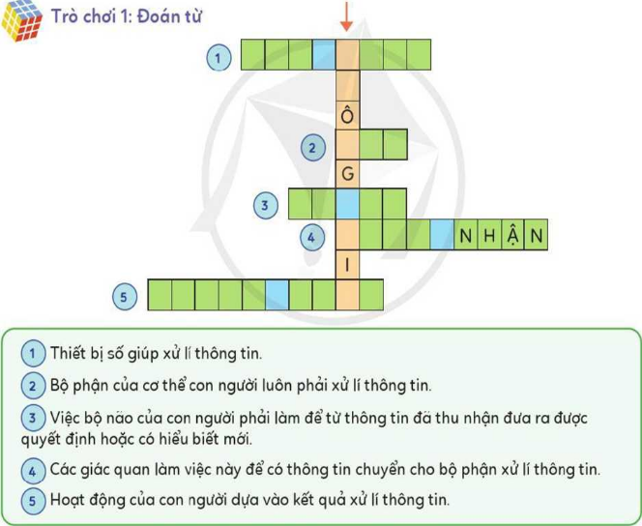  - Giáo viên hướng dẫn cách chơi  - Dựa vào Bảng 1, em hãy đoán 5 từ bị giấu trên các ô chữ hàng ngang đó.  (Lưu ý: Mỗi ô chỉ chứa một chữ cái).  - Sau khi đoán xong các ô chữ hàng ngang, em hãy cho biết từ được viết ở ô chữ hàng dọc.  - Giáo viên nhận xét, tuyên dương.  Trò chơi 2: Đố em  - Đọc mỗi tình huống sau và trả lời các câu hỏi:  * Tình huống 1:  - Người và máy đã xử lí thông tin, thông tin nào được xử lí và kết quả xử lí thông tin là gì?  - Nhận xét  * Tình huống 2:  - Chiếc xe ô tô tự lái có phải xử lí thông tin hay không?  - Nhận xét | - Lắng nghe - ghi vở.  - Học sinh trả lời: Bộ não con người và máy tính đều là những bộ vi xử lí thông tin có cấu tạo phức tạp.  - Học sinh lắng nghe  1: Máy tính  2: Não  3: Xử lý  4: Tiếp nhận  5: Quyết định  - Hàng dọc: Thông tin  - Lắng nghe  - Học sinh thảo luận và chia sẻ  Người:  - Giác quan thu nhận thông tin: tai  - Thông tin được xử lí: Bộ não  - Kết quả của việc xử lí thông tin: biết mình phát âm chưa đúng.  Máy tính:  - Tiếp nhận thông tin qua bàn phím  - Xử lí thông tin  - Kết quả xử lí thông tin là loa máy  tính phát âm từ Tiếng Anh  - Học sinh thảo luận trả lời: Xe ô tô có xử lý thông tin để đưa ra các quyết định chính xác.
2. Hoạt động luyện tập
Trong các câu sau, những câu nào đúng?  1) Trong cuộc sống, chúng ta luôn thu nhận thông tin và xử lí thông tin để quyết định.  2) Máy tính không có các giác quan như con người nên không thu nhận được thông tin.  3) Máy tính có thể xử lí thông tin giúp con người.  - Giáo viên nhận xét, tuyên dương. | - Học sinh làm trên hoc10.vn
3. Hoạt động vận dụng
- Khi em chơi trò chơi trên máy tính, em hay máy tính xử lí thông tin, hay cả hai cùng xử lí thông tin?  - Nhận xét tiết học | - Cả em và máy tính đều xử lý thông tin.
IV. ĐIỀU CHỈNH SAU BÀI DẠY (NẾU CÓ)
………………………………………………………………………………………..
………………………………………………………………………………………..
…………………. 🙡 🕮 🙣 …………………
TUẦN 10 Ngày dạy: …………………………………
Tiết 10

CHỦ ĐỀ A3. LÀM QUEN VỚI CÁCH GÕ BÀN PHÍM
BÀI 1: EM LÀM QUEN VỚI BÀN PHÍM
I. YÊU CẦU CẦN ĐẠT
1. Kiến thức, kĩ năng
- Chỉ ra được khu vực chính của bàn phím.
- Gọi được tên các hàng phím trong khu vực chính của bàn phím.
2. Phầm chất, năng lực
a. Phẩm chất
- Nhân ái: Yêu quý bạn bè, thầy cô; quan tâm, động viên, khích lệ bạn bè.
- Chăm chỉ: Đi học đầy đủ, đúng giờ. Thường xuyên hoàn thành nhiệm vụ học tập. Ham học hỏi, thích đọc sách.
- Trung thực: Không tự tiện lấy đồ vật, tiền bạc của người thân, bạn bè, thầy cô và những người khác.
- Trách nhiệm: Có trách nhiệm với những việc mình làm. Có trách nhiệm trong bảo vệ tài sản trong phòng học.
b. Năng lực
Năng lực chung:
- Năng lực tự chủ và tự học: Nhận biết và bày tỏ được tình cảm, cảm xúc của bản thân; biết chia sẻ tình cảm, cảm xúc của bản thân với người khác
- Năng lực giao tiếp và hợp tác: Tập trung chú ý khi giao tiếp; nhận ra được thái độ của đối tượng giao tiếp.
- Năng lực giải quyết vấn đề và sáng tạo: Biết xác định và làm rõ thông tin, ý tưởng mới đối với bản thân từ các nguồn tài liệu cho sẵn theo hướng dẫn.
Năng lực riêng:
- Học xong bài này học sinh nắm được tên các khu vực và tên các hàng phím cũng như ban đầu hình thành về cách gõ bàn phím.
I. ĐỒ DÙNG DẠY HỌC
1. Giáo viên: Máy tính, tivi, sách giáo khoa, bài giảng điện tử.
2. Học sinh: Sách giáo khoa, vở ghi
III. CÁC HOẠT ĐỘNG DẠY HỌC
Hoạt động của giáo viên | Hoạt động của học sinh
1. Hoạt động khởi động
- KTBC: Em hãy cho biết:  Bạn phải dùng tớ  Để gõ chữ vào  Và cả số nữa  Tớ là ai nào?  - Nhận xét và tuyên dương.  - Giới thiệu bài mới “Bài 1: Em làm quen với bàn phím”. | - Học sinh trả lời: Bàn phím máy tính  - Nhận xét.  - Lắng nghe - ghi vở
2. Hoạt động hình thành kiến thức
- Khu vực chính của bàn phím  * Hoạt động 1  - Sử dụng bàn phím em làm được những việc nào bên dưới?  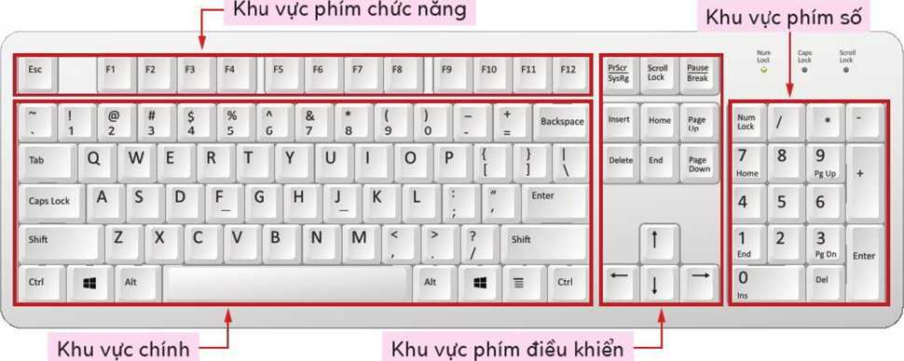  - Quan sát hình và cho thầy biết bàn phím có những khu vực chính nào?  - Khu vực chính giúp em làm gì?  - Nhận xét, tuyên dương.  2. Các hàng phím  - Em hãy kể tên các hàng phím dựa vào SGK.  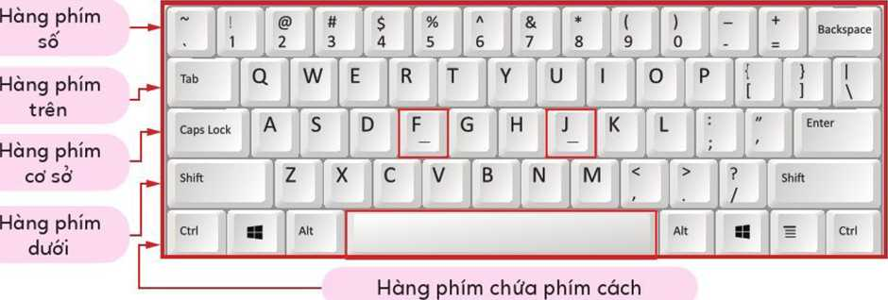  - Nhận xét, tuyên dương.  * Hoạt động 2  - Em hãy quan sát hàng phím cơ sở và cho biết những phím nào khác với các phím còn lại?  - Nhận xét, tuyên dương.  - Em hãy chọn biểu tượng phần mềm Wordpad trên màn hình nền. Em nháy đúp chuột để kích hoạt phần mềm đó. Đặt tay lên bàn phím và gõ dòng chữ tên em (không dấu).  - Nhận xét, tuyên dương. | - Thực hiện làm trên Elearning: Gõ chữ, gõ số, gõ kí hiệu.  - Khu vực phím chức năng, khu vực chính, khu vực phím điều khiển, khu vực phím số.  - Khu vực chính giúp em gõ chữ, gõ số và gõ các kí hiệu.  - Học sinh trả lời:  Hàng phím số  Hàng phím trên  Hàng phím cơ sở  Hàng phím dưới  Hàng phím chứa phím cách  - F, J là hai phím có gờ  - Học sinh thực hành gõ tên mình  - Nhận xét bài bạn.
  Gõ chữ | Gõ các kí hiệu
  Gõ số | Nghe nhạc
  Nhìn màn hình | Xem thông tin
3. Hoạt động luyện tập
Bài 1. Em hãy ghép các phím với vị trí của chúng trên bàn phím.  - Nhận xét, tuyên dương.  Bài 2. Nếu muốn gõ chữ “TIN HOC”, em cần sử dụng các phím ở những hàng phím nào?  - Nhận xét, tuyên dương. | - Học sinh làm trên hoc10.vn
4. Hoạt động vận dụng
- Em thử đoán: Vì sao khi thiết kế bàn phím người ta lại đánh dấu vị trí đặt hai phím F và J?  - Nhận xét và chốt.  - Chơi trò chơi “Quizizz”  - Yêu cầu học sinh đọc phần ghi nhớ.  - Hệ thống bài học bằng bản đồ tư duy  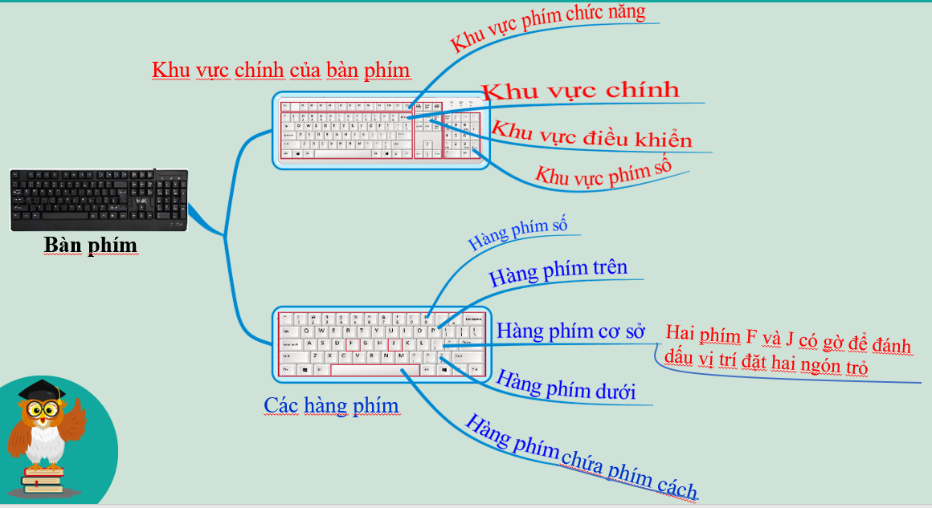  - Nhận xét tiết học | - Học sinh trả lời: Để làm mốc cho việc đặt tay đúng trên bàn phím  - Học sinh tham gia chơi  - Học sinh đọc.  - Quan sát và ghi nhớ
IV. ĐIỀU CHỈNH SAU BÀI DẠY (NẾU CÓ)
………………………………………………………………………………………..
………………………………………………………………………………………..
TUẦN 11 Ngày dạy: …………………………………
Tiết 11

BÀI 2: EM TẬP GÕ HÀNG PHÍM CƠ SỞ
I. YÊU CẦU CẦN ĐẠT
1. Kiến thức, kĩ năng
- Đặt được các ngón tay đúng trên hàng phím cơ sở và thực hiện được thao tác gõ các
phím ở hàng phím này đúng cách.

2. Phầm chất, năng lực
a. Phẩm chất
- Nhân ái: Không phân biệt đối xử, chia rẽ các bạn. Sẵn sàng tha thứ cho những hành vi có lỗi của bạn.
- Chăm chỉ: Thường xuyên tham gia các công việc của trường lớp, cộng đồng vừa sức với bản thân.
- Trung thực: Không đồng tình với các hành vi thiếu trung thực trong học tập và trong cuộc sống.
- Trách nhiệm: Có trách nhiệm với những việc mình làm. Có trách nhiệm trong bảo vệ tài sản trong phòng học.
b. Năng lực
Năng lực chung:
- Năng lực tự chủ và tự học: Nhận biết và bày tỏ được tình cảm, cảm xúc của bản thân; biết chia sẻ tình cảm, cảm xúc của bản thân với người khác.
- Năng lực giao tiếp và hợp tác: Biết cách kết bạn và giữ gìn tình bạn.
- Năng lực giải quyết vấn đề và sáng tạo: Biết thu nhận thông tin từ tình huống, nhận ra những vấn đề đơn giản và đặt được câu hỏi.
Năng lực riêng:
- Học xong bài này học sinh biết cách gõ hàng phím cơ sở đúng quy tắc 10 ngón.
II. ĐỒ DÙNG DẠY HỌC
1. Giáo viên: Máy tính, ti vi, sách giáo khoa, phiếu theo dõi, bài giảng điện tử.
2. Học sinh: Sách giáo khoa, vở ghi
III. CÁC HOẠT ĐỘNG DẠY HỌC
Hoạt động của giáo viên | Hoạt động của học sinh
1. Hoạt động khởi động
  - Em hãy quan sát Hình 1 và so sánh về cách gõ bàn phím của hai bạn đó.  - Giới thiệu bài mới “Bài 2: Em tập gõ hàng phím cơ sở”. | - Quan sát và trả lời: Bạn nam gõ 2 ngón, bạn nữ gõ 10 ngón  - Lắng nghe - ghi vở.
2. Hoạt động hình thành kiến thức
1. Đặt tay đúng trên hàng phím cơ sở  * Hoạt động 1  - Em hãy đặt hai tay trên hàng phím cơ sở sao cho ngón trỏ trái đặt ở phím F, ngón trỏ phải đặt ở phím J như Hình 2. Quan sát vị trí đặt của các ngón còn lại và cho biết chúng đặt vào những phím nào?  - Giáo viên chốt và hướng dẫn cách đặt tay lên bàn phím cơ sở  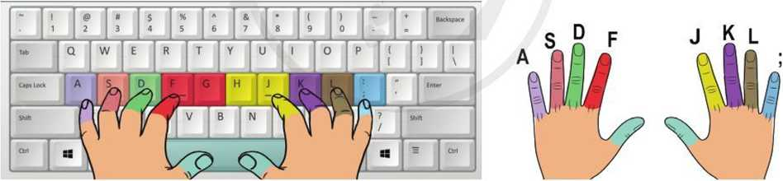  - Yêu cầu từng học sinh đặt tay trên bàn phím - giáo viên quan sát và giúp đỡ  - Nhận xét - tuyên dương.  2. Tập gõ phím với phần mềm RapidTyping  - Giới thiệu phần mềm, hướng dẫn mở và thực hiện.  * Hoạt động 2  - Em hãy kích hoạt phần mềm RapidTyping, thực hiện theo hướng dẫn  ở Hình 28 để tập gõ hàng phím cơ sở.  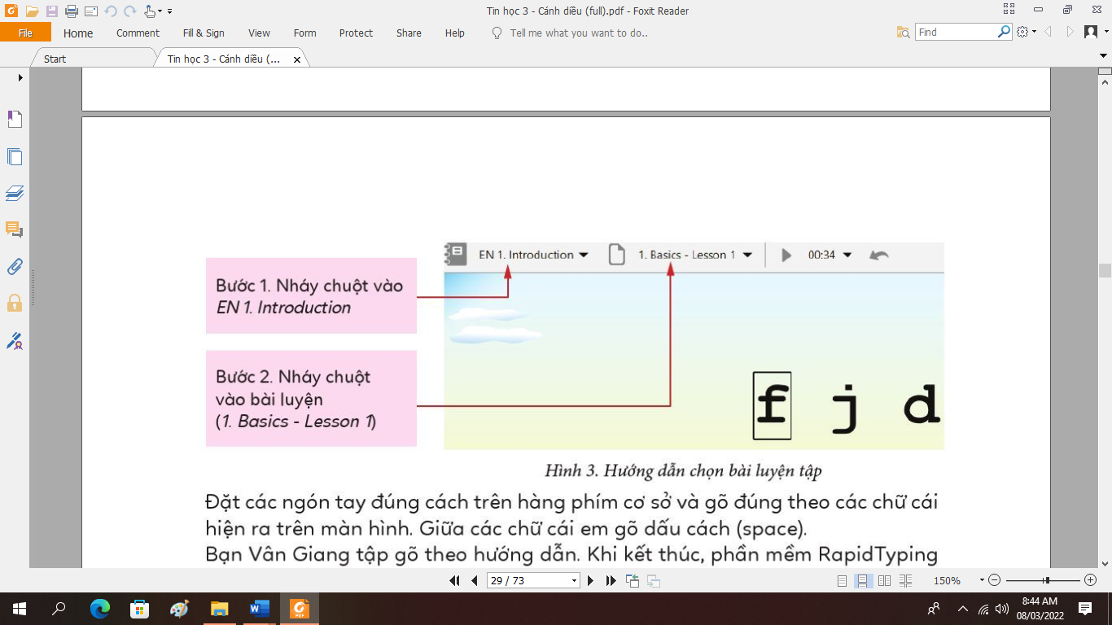  - Nhận xét  - Sau khi thực hành xong em so sánh kết quả của em với bạn học sinh trong SGK  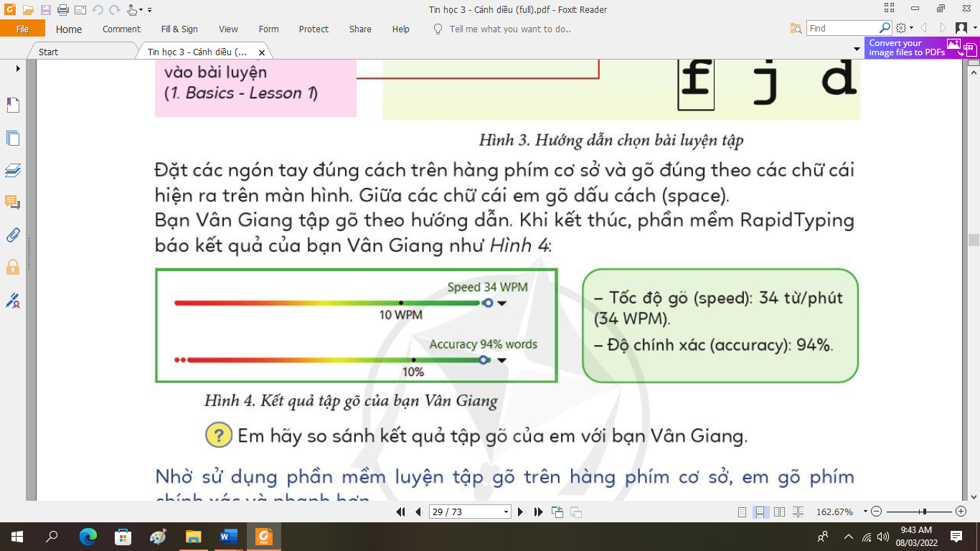  - Phần mềm RapidTyping luyện tập gõ trên hàng phím cơ sở giúp em làm gì?  - Nhận xét - tuyên dương. | - Học sinh trả lời: Các ngón còn lại bên tay trái đặt trên các phím A, S, D; bên tay phải đặt lên các phím K, L, ;.  - Quan sát giáo viên thực hiện.  - Học sinh thực hiện - nhận xét  - Lắng nghe và quan sát  - Thực hiện mở phần mềm và làm theo sự hướng dẫn  - Thực hành  - Kết quả sau khi gõ, so sánh với kết quả với bạn Vân Giang (ghi vào phiếu theo dõi  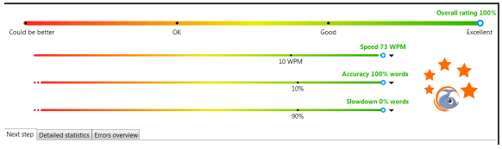  - Em gõ phím chính xác và nhanh hơn
3. Hoạt động luyện tập
- Em hãy chọn EN2. Beginner, bài 1. Basics - Lessons 1 và bài 1. Basics - Lessons 2 để luyện tập. Em hãy ghi lại các kết quả tập gõ của mình vào phiếu như mẫu bên. Đối chiếu kết quả các lần gõ, em có nhận thấy tốc độ và độ chính xác gõ của em tăng lên không?  - Quan sát  - Nhận xét - tuyên dương. | - Học sinh thực hành và điền vào phiếu.  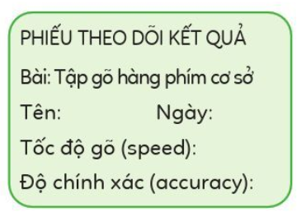  - Học sinh so sánh kết quả qua các lần gõ.
4. Hoạt động vận dụng
- Chỉ gõ các phím trên hàng phím cơ sở, em có thể gõ được những từ T.Việt hay tiếng Anh nào có nghĩa? Chia sẻ những  từ em gõ được vởi thầy, cô và các bạn.  - Nhận xét - tuyên dương.  - Yêu cầu học sinh đọc phần ghi nhớ.  - Nhận xét tiết học | - Học sinh thực hành gõ và chia sẻ  + Từ TV: KHÁ, HÀ, LÁ, LÀ, GÀ, ...  + Từ TA: AS, HAS, FAD, JAG, LAD..  - Học sinh đọc.
IV. ĐIỀU CHỈNH SAU BÀI DẠY (NẾU CÓ)
………………………………………………………………………………………..
………………………………………………………………………………………..
…………………. 🙡 🕮 🙣 …………………
TUẦN 12 Ngày dạy: …………………………………
Tiết 12

BÀI 3: EM TẬP GÕ HÀNG PHÍM TRÊN VÀ DƯỚI
I. YÊU CẦU CẦN ĐẠT
1. Kiến thức, kĩ năng
- Thực hiện được thao tác gõ hàng phím trên và dưới
- Nhận biết tầm quan trọng của việc đặt đúng ngón tay trên bàn phím. Biết bảo vệ sực khỏe bản thân khi làm việc với máy tính: ngồi đúng tư thế.
- Biết đặt được các ngón tay đúng trên hàng phím cơ sở và thực hiện gõ các phím ở hàng phím trên và và hàng phím dưới đúng cách.
2. Phẩm chất, năng lực
a. Phẩm chất
- Nhân ái: Có tinh thần hợp tác, trách nhiệm trong hoạt động nhóm.
- Chăm chỉ, kiên trì luyện tập để đạt kết quả tốt.
- Trách nhiệm: Có ý thức bảo vệ bị học tập: máy tính, bàn phím,…
- Khách quan, trung thực và rèn luyện được tác phong tỉ mỉ, cẩn thận trong quá trình quan sát, thực hành.
b. Năng lực
Năng lực chung:
- Năng lực tự chủ, tự học: Có ý thức tự giác chiếm lĩnh kiến thức.
- Năng lực giao tiếp và hợp tác: Biết cách làm việc nhóm để thực hiện được các nhiệm vụ học tập.
- Năng lực giải quyết vấn đề và sáng tạo: Học sinh xác định được các yêu cầu và biết tìm hiểu các thông tin liên quan đến các hàng phím của bàn phím.
Năng lực riêng:
- Học xong bài này học sinh biết cách gõ hàng phím cơ sở đúng quy tắc 10 ngón và mỗi khi dịch chuyển ngón tay để gõ các phím ở các hàng phím trên và hàng phím dưới xong em cần đặt lại đúng các ngón tay về hàng phím cơ sở.
II. ĐỒ DÙNG DẠY HỌC
1. Giáo viên: Máy tính, ti vi, sách giáo khoa, phiếu theo dõi, bài giảng điện tử.
2. Học sinh: Sách giáo khoa, vở ghi
III. CÁC HOẠT ĐỘNG DẠY HỌC
Hoạt động của giáo viên | Hoạt động của học sinh
1. Hoạt động khởi động
- Ổn định lớp  - Em còn nhớ cách đặt các ngón tay trên hàng phím cơ sở không? Nếu muốn gõ từ "LOP BA", em cần sử dụng các phím ở những hàng phím nào?  - Giáo viên nhận xét và chốt: Tại hàng phím cơ sở, đặt ngón trỏ trái vào phím F, ngón trỏ phải vào phím J. Các ngón còn lại bên tay trái đặt lên các phím A, S, D; bên tay phải đặt lên các phím K, L, ;. Để gõ từ "LOP BA", em sử dụng các phím ở hàng phím trên, hàng phím cơ cơ sở và phím dưới.  - Giới thiệu bài mới “Bài 3: Em tập gõ hàng phím trên và dưới”. | - Học sinh trả lời  - Lắng nghe  - Lắng nghe - ghi vở
2. Hoạt động hình thành kiến thức
Hoạt động 1. Cách gõ các phím ở hàng phím trên và hàng phím dưới  - Hình 1 thể hiện các dùng các ngón tay gõ đúng phím. Em quan sát xem ngón tay nào sẽ được dùng để gõ các phím ở hàng phím trên và hàng phím dưới từ trái sang phải.  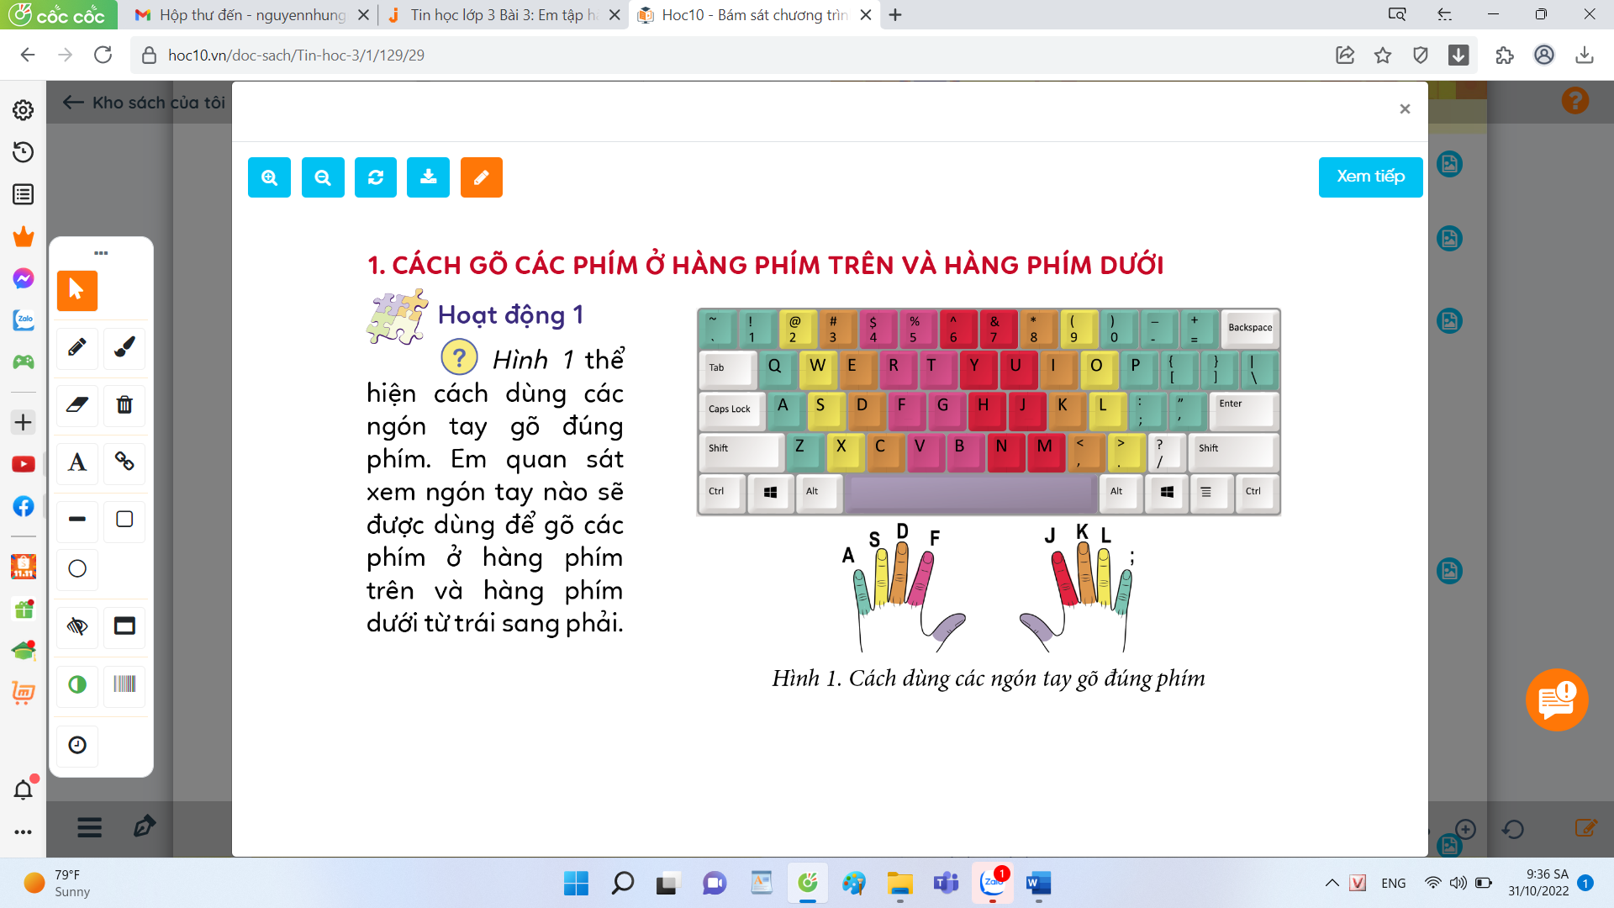  - Giáo viên hướng dẫn cách gõ  - Các ngón tay của em luôn đặt ở hàng  phím nào?  - Để gõ được các phím ở hàng phím trên và hàng phím dưới thì em gõ như thế nào?  - Ngón tay út bên trái phụ trách những phím nào?  - Học sinh đọc phần kết luận  Hoạt động 2. Luyện tập gõ bằng phần mềm Rapidtyping  - Kích hoạt phần mềm Rapidtyping để luyện gõ dưới sự hướng dẫn của giáo viên. Sau khi gõ xong ghi vào phiếu theo dõi để so sánh kết quả với bài học hôm trước  - Giáo viên quan sát  - Yêu cầu học sinh chia sẻ  - Nhận xét tốc độ gõ và gõ phím bằng 10 ngón | - Quan sát kĩ hình để nhớ mỗi ngón tay sẽ gõ phím nào trên hàng phím cơ sở, hàng phím trên và hàng phím dưới.  - Lắng nghe và quan sát.  - Thực hành  - Hàng phím cơ sở  - Các ngón tay sẽ đưa lên hoặc đưa xuống để gõ  - Ngón út phụ trách phím: A Q Z  - Học sinh đọc  - Học sinh thực hành - ghi phiếu  - So sánh kết quả  - Chia sẻ kết quả và so sánh  - Lắng nghe và rút kinh nghiệm
3. Hoạt động vận dụng
- Giáo viên yêu cầu học sinh cả lớp tập đặt tay đúng cách trên bàn phím.  - Quan sát, theo dõi, giúp đỡ học sinh  - Em hãy chọn EN2. Beginner, bài 1 Basics – Lessons 4 và bài 1. Basics - Lesson 5 để luyện tập. Em hãy ghi lại các kết quả của mình vào phiếu theo dõi?  - Nhận xét, tuyên dương. | - Cả lớp thực hành theo yêu cầu.  - Thực hiện chọn bài - thực hành luyện gõ và tự nhận xét sự tiến bộ của mình giữa các lần gõ - ghi kết quả  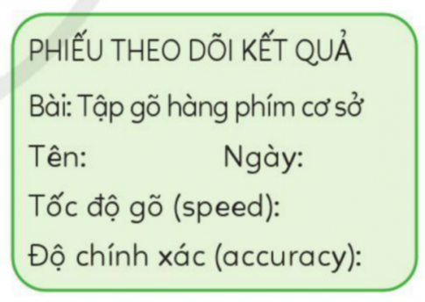
4. Hoạt động vận dụng
- Kích hoạt phần mềm Wordpad và gõ họ tên của em (không dấu). Em đã dùng các phím ở những hàng phím nào?  - Nhận xét  - Học sinh đọc phần ghi nhớ  - Nhận xét tiết học | - Thực hành trên phần mềm Wordpad và gõ họ tên của em: Nguyen Cam Ha. Em đã dùng các phím: N, C, M ở hàng phím dưới. U, Y, E ở hàng phím trên. A, H, G ở hàng phím cơ sở.  - Học sinh đọc
IV. ĐIỀU CHỈNH SAU BÀI DẠY (NẾU CÓ)
………………………………………………………………………………………..
………………………………………………………………………………………..
…………………. 🙡 🕮 🙣 …………………

TUẦN 13 Ngày dạy: …………………………………
Tiết 13

BÀI 4: CÙNG THI ĐUA GÕ PHÍM
I. YÊU CẦU CẦN ĐẠT
1. Kiến thức, kĩ năng
- Thực hiện được thao tác gõ các phím ở hàng phím cơ sở, hàng phím trên và hàng phím dưới đúng quy định của cách gõ bàn phím.
- Phối hợp được thao tác gõ phím ở các hàng phím để gõ theo nhu cầu.
2. Phẩm chất, năng lực
a. Phẩm chất
- Nhân ái: Không phân biệt đối xử, chia rẽ các bạn. Sẵn sàng tha thứ cho những hành vi có lỗi của bạn.
- Chăm chỉ: Thường xuyên tham gia các công việc của trường lớp, cộng đồng vừa sức với bản thân.
- Trung thực: Không đồng tình với các hành vi thiếu trung thực trong học tập và trong cuộc sống.
- Trách nhiệm: Có trách nhiệm với những việc mình làm. Có trách nhiệm trong bảo vệ tài sản trong phòng học
b. Năng lực
Năng lực chung:
- Năng lực tự chủ và tự học: Có ý thức học hỏi thầy cô, bạn bè và người khác để củng cố và mở rộng hiểu biết.
- Năng lực giao tiếp và hợp tác: Báo cáo được kết quả thực hiện nhiệm vụ của cả nhóm; tự nhận xét được ưu điểm, thiếu sót của bản thân theo hướng dẫn của thầy cô.
- Năng lực giải quyết vấn đề và sáng tạo: Dựa trên hiểu biết đã có, biết hình thành ý tưởng mới đối với bản thân và dự đoán được kết quả khi thực hiện.
Năng lục riêng:
- Nhận biết được lợi ích của việc gõ thành thạo 10 ngón.
II. ĐỒ DÙNG DẠY HỌC
1. Giáo viên: Máy tính, ti vi, sách giáo khoa, bài giảng điện tử.
2. Học sinh: Sách giáo khoa, vở ghi, phiếu theo dõi
III. CÁC HOẠT ĐỘNG DẠY HỌC
Hoạt động của giáo viên | Hoạt động của học sinh
1. Hoạt động khởi động
- Ổn định lớp  - Trong các phát biểu sau, những phát biểu nào là đúng  - Nhận xét  - Giới thiệu bài mới “Bài 4: Cùng thi đua gõ phím”.  * Trò chơi : Ai gõ đúng hơn  - Yêu cầu học sinh đọc nội dung  - Giáo viên yêu cầu học sinh chia thành các nhóm để thi gõ phím tiếp sức.  - Phổ biến cách chơi  - Nhận xét - tuyên dương.  - Em có nhận xét gì về cách đặt tay và gõ phím của mình với các bạn? Hàng phím nào em gõ thành thạo nhất? Hàng phím nào em cần luyện tập thêm?  - Giáo viên chốt: Em nên tập luyện thường xuyên để tăng tốc độ và độ chính xác khi gõ phím | - Học sinh làm trên hoc10.vn  - Lắng nghe - ghi vở  - Học sinh đọc  - Chia nhóm  - Lắng nghe  - Thực hiện chơi  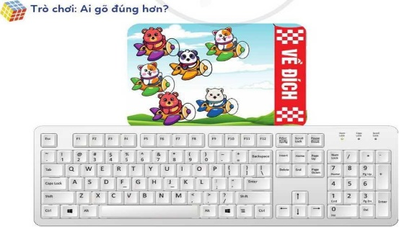  - Nhận xét:  + Cách đặt tay của một số bạn còn sai, các ngón tay không đặt đúng các hàng phím.  + Hàng phím cơ sở em gõ thành thạo nhất.  + Hàng phím dưới cần luyện tập thêm.  - Lắng nghe và ghi nhớ
2. Hoạt động hình thành kiến thức
Hoạt động 2: Chia sẽ kết quả  - Yêu cầu học sinh chia sẽ các phiếu theo dõi kết quả của mình đạt được ở các bài học trước với bạn cùng tổ. Sau đó, bình bầu ra các danh hiệu sau: bạn chăm chỉ nhất, bạn gõ nhanh nhất, bạn gõ chính xác nhất. Tên các bạn được bình bầu các danh hiệu sẽ được thầy, cô ghi vào bảng thành tích chung của cả lớp theo mẫu như Hình1.  - Giáo viên ghi và nhận xét chung  - Em hãy tiếp tục luyện tập gõ phím và ghi vào phiếu theo dõi kết quả để nâng cao thành tích của mình.  - Nhận xét - tuyên dương. | - Học sinh chia sẻ kết quả đạt được ở bài học trước  PHIẾU THEO DÕI KẾT QUẢ  Bài: Tập gõ ở hàng phím cơ sở  Tên: Nguyễn Cẩm Anh  Ngày: 14/11/2022  Tốc độc gõ (speed): 25  Độ gõ chính xác (accuracy): 90%  PHIẾU THEO DÕI KẾT QUẢ  Bài: Tập gõ ở hàng phím cơ sở  Tên: Nguyễn Cẩm Anh  Ngày: 21/11/2022  Tốc độc gõ (speed): 40  Độ gõ chính xác (accuracy): 96%  - Học sinh bình bầu trong nhóm với các danh hiệu: Chăm chỉ nhất, gõ nhanh nhất và gõ chính xác nhất.  - Học sinh tiếp tục luyện gõ
3. Hoạt động vận dụng
Kích hoạt phần mềm Wordpad em hãy gõ tên trường của em không dấu và cho các bạn biết em đã gõ những hàng phím nào?  - Nhận xét - tuyên dương.  - Nhận xét tiết học. | - Học sinh thực hành xong rồi trả lời: hàng phím trên, hàng phím cơ sở, hàng phím dưới và hàng phím chưa phím cách
IV. ĐIỀU CHỈNH SAU BÀI DẠY (NẾU CÓ)
………………………………………………………………………………………..
………………………………………………………………………………………..
…………………. 🙡 🕮 🙣 …………………
TUẦN 14 Ngày dạy: …………………………………
Tiết 14
CHỦ ĐỀ B: MẠNG MÁY TÍNH VÀ INTERNET
BÀI 1: THÔNG TIN TRÊN INTERNET
I. YÊU CẦU CẦN ĐẠT
1. Kiến thức, kĩ năng
- Biết được trên Internet có nhiều thông tin bổ ích và lí thú.
- Biết được có thể tìm thấy trên Internet những thông tin không có sẵn trong máy tính.
2. Phẩm chất, năng lực
a. Phẩm chất
- Nhân ái: Không phân biệt đối xử, chia rẽ các bạn. Sẵn sàng tha thứ cho những hành vi có lỗi của bạn.
- Chăm chỉ: Thường xuyên tham gia các công việc của trường lớp, cộng đồng vừa sức với bản thân.
- Trung thực: Không đồng tình với các hành vi thiếu trung thực trong học tập và trong cuộc sống.
- Trách nhiệm: Có trách nhiệm với những việc mình làm. Có trách nhiệm trong bảo vệ tài sản trong phòng học
b. Năng lực:
Năng lực chung:
- Năng lực tự chủ và tự học: Có ý thức học tập và làm theo những gương người tốt.
- Năng lực giao tiếp và hợp tác: Báo cáo được kết quả thực hiện nhiệm vụ của cả nhóm.
- Năng lực giải quyết vấn đề và sáng tạo: Nếu được thắc mắc về sự vật, hiện tượng xung quanh; không e ngại nêu ý kiến cá nhân trước các thông tin khác nhau về sự vật, hiện tượng; sẵn sàng thay đổi khi nhận ra sai sót.
Năng lực riêng:
- Học xong bài này học sinh biết được những loại thông tin có sẵn trên internet.
II. ĐỒ DÙNG DẠY HỌC
1. Giáo viên: Máy tính, ti vi, sách giáo khoa, bài giảng điện tử.
2. Học sinh: Sách giáo khoa, vở ghi.
III. CÁC HOẠT ĐỘNG DẠY HỌC
Hoạt động của giáo viên | Hoạt động của học sinh
1. Hoạt động khởi động
- Ổn định lớp  - Em hoặc bố, mẹ em thường xem những thông tin gì trên Internet? Hãy kể cho các bạn cùng biết nào?  - Các em có thích tìm hiểu thông tin trên internet không?  - Nhận xét  - Giới thiệu bài mới “Bài 1: Thông tin trên Internet”. | - Em thường sử dụng Internet để xem hoạt hình, nghe nhạc thiếu nhi; bố, mẹ em thường xem chương trình Thời sự, đọc báo, tra cứu tài liệu, chơi cờ vua online, xem youtobe, học tập, liên lạc với mọi  người, nghe ca nhạc...  - Suy nghĩ và trả lời  - Lắng nghe - ghi vở
2. Hoạt động hình thành kiến thức
Hoạt động 1: Xem tin tức và chương trình giải trí trên Internet  - Đố em: Các Hình 1, 2 và 3 được cắt từ các video có trên Internet. Mỗi hình này cho em thông tin gì?  - Nhận xét - tuyên dương.  - Giáo viên chốt: Em có thể xem tin tức hoặc chương trình giải trí bổ ích và thú vị trên Internet  HĐ 2. Tìm trên Internet những thông tin không có sẵn trên máy tính  - Để truy cập Internet, máy tính cần những trình duyệt nào và cần mạng không?  - Giới thiệu một số trình duyệt Internet: Cốc cốc, Google Chrome…  - Giáo viên hướng dẫn tìm kiếm và mở trang Web: Trong máy tính em đang dùng, có thể không có đủ thông tin giúp trả lời câu hỏi: “Cần làm gì để chơi thể thao an toàn trong tình hình dịch COVID-19?”.  - Để trượt lên xuống xem thông tin em làm như thế nào?  - Nhận xét  - Nếu trong máy tính của em không có video kể chuyện lớp 3 em có thể tìm kiếm chúng trên internet không?  - Giáo viên chốt | - Quan sát hình  - Thảo luân, suy nghĩ và trả lời  Hình 1: Chương trình cung cấp các thông tin dự báo thời tiết.  Hình 2: Video phim hoạt hình.  Hình 3: Kể chuyện lớp 3.  - Nhận xét  - Lắng nghe  - Trình duyệt: Cốc cốc, Google Chrome, ……  - Quan sát  - Lắng nghe và thực hiện tìm kiếm và đọc thông tin dưới sự hướng dẫn của giáo viên  - Bấm phím PgUp và PgDn hoặc kéo thả chuột trên thanh trượt phải  - Em có thể tìm video kể chuyện lớp 3 trên Internet
3. Hoạt động luyện tập
- Em có thể xem được những gì trên Internet?  - Nhận xét - tuyên dương. | - Suy nghĩ và trả lời: Em có thể xem được rất nhiều thông tin bổ ích trên Internet như tìm hiểu văn hóa, trang phục truyền thống của các nước trên thế giới, khám phá bí ẩn đại dương, các hành tinh trong hệ Mặt Trời, hay đơn giản là giúp em tìm một bài hát mà trong máy tính của em không có, xem phim hoạt hình, thế giới động vật, dự báo thời tiết, video kể chuyện dành cho thiếu niên …  - Nhận xét
4. Hoạt động vận dụng
- Một bạn học sinh nói rằng: “Trên Internet, ta có thể biết được ở bất kì đâu trên Trái Đất, trời có mưa hay không”. Em có đồng ý với bạn đó không? Tại sao?  - Nhận xét  - Học sinh đọc ghi nhớ.  - Nhận xét tiết học | - Trả lời: đúng, vì chương trình dự báo thời tiết có thể cho em biết thời tiết ở mọi nơi trên thế giới. Do đó, ta có thể biết được ở bất kì đâu trên Trái Đất, trời có mưa hay không  - Học sinh đọc.

IV. ĐIỀU CHỈNH SAU BÀI DẠY (NẾU CÓ)
………………………………………………………………………………………..
………………………………………………………………………………………..
…………………. 🙡 🕮 🙣 …………………

TUẦN 15 Ngày dạy: …………………………………
Tiết 15
BÀI 2: NHẬN BIẾT NHỮNG THÔNG TIN TRÊN INTERNET
KHÔNG PHÙ HỢP VỚI EM
I. YÊU CẦU CẦN ĐẠT
1. Kiến thức, kĩ năng
- Biết được không phải thông tin nào trên Internet cũng phù hợp với lứa tuổi.
- Học sinh tích cực tự học, thích tìm tòi khám phá thông tin trên Internet.
2. Phẩm chất, năng lực
a. Phẩm chất
- Nhân ái: Không phân biệt đối xử, chia rẽ các bạn. Sẵn sàng tha thứ cho những hành vi có lỗi của bạn.
- Chăm chỉ: Thường xuyên tham gia các công việc của trường lớp, cộng đồng vừa sức với bản thân.
- Trung thực: Không đồng tình với các hành vi thiếu trung thực trong học tập và trong cuộc sống.
- Trách nhiệm: Có trách nhiệm với những việc mình làm. Có trách nhiệm trong bảo vệ tài sản trong phòng học
b. Năng lực:
Năng lực chung:
- Năng lực tự chủ và tự học: Bước đầu biết cách trình bày và thực hiện một số quyền lợi và nhu cầu chính đáng.
- Năng lực giao tiếp và hợp tác: Nhận ra được ý nghĩa của giao tiếp trong việc đáp ứng các nhu cầu của bản thân.
- Năng lực giải quyết vấn đề và sáng tạo: Biết thu nhận thông tin từ tình huống, nhận ra những vấn đề đơn giản và đặt được câu hỏi.
Năng lực riêng:
- Học xong bài này em biết được nên đọc những thông tin nào và bỏ qua thông tin nào trên internet.
II. ĐỒ DÙNG DẠY HỌC
1. Giáo viên: Máy tính, ti vi, sách giáo khoa, bài giảng điện tử.
2. Học sinh: Sách giáo khoa, vở ghi.
III. CÁC HOẠT ĐỘNG DẠY HỌC
Hoạt động của giáo viên | Hoạt động của học sinh
1. Hoạt động khởi động
- Ổn đinh lớp  - Cho học sinh xem một đoạn Video.  - Đoạn Video vừa rồi có nội dung gì? Có phù hợp với lứa tuổi học sinh không?  - Vì sao em nên xin phép bố mẹ mỗi khi muốn học hoặc giải trí trên Internet?  - Giới thiệu bài mới “Bài 2: Nhận biết những thông tin trên Internet không phù hợp với em” | - Xem video  - Trả lời  - Lắng nghe - ghi vở
2. Hoạt động hình thành kiến thức
Hoạt động 1: Trên Internet có những thông tin không phù hợp với em  - Theo em những việc làm sau đây không phù hợp  - Giáo viên chốt: Không phải những thông tin nào trên Internet cũng phù hợp với các em. Khi sử dụng Internet các em phải biết tránh những thông tin không giúp ích cho học tập và không có nội dung lành mạnh…  - Một bạn cho rằng: "Trò chơi học tập trên Internet rất bổ ích nên có thể chơi bao lâu tùy thích." Theo em, bạn đó đúng không? Hãy giải thích tại sao.  - Giáo viên chốt  Hoạt động 2: Xem trên Internet những thông tin phù hợp với em  - Hình 2, 3 mô tả những hình ảnh và video  tìm được trên Internet. Những thông tin mà chúng mang lại có thú vị và giúp em mở rộng hiểu biết không? Hãy nói lại cho bạn mình biết đó là những thông tin gì?  - Nhận xét  - Hãy kể thêm thông tin hữu ích trên Internet mà em biết?  - Giáo viên chốt | - Suy nghĩ và trả lời  - Một em làm trên hoc10.vn để kiểm tra kết quả  - Em không đồng ý với ý kiến của bạn đó. Vì trò chơi học tập trên Internet dù rất bổ ích nhưng vẫn cần có khoảng thời gian thích hợp để không ảnh hưởng đến các công việc khác.  - Đọc câu chốt cuối mục kiến thức  - Quan sát hình, suy nghĩ và trả lời  + Hình 2: Những hình ảnh này giúp em phân biệt được các loại nhạc cụ dân tộc.  + Hình 3: Video bài hát giúp em biết được lời và giai điệu của bài hát  + Những thông tin này đều giúp em mở rộng được hiểu biết của mình.  - Học sinh trả lời - nhận xét  - Đọc câu chốt cuối mục kiến thức
3. Hoạt động luyện tập
- Xem trên Internet những thông tin không phù hợp với em sẽ gây ra những điều gì sau đây?  - Nhận xét và chốt: Nếu xem trên Internet những thông tin không phù hợp, sẽ gây ra cả 3 điều thiệt thòi trên. | - Học sinh trả lời  - Một em kiểm tra kết quả trên hoc10.vn  - Lắng nghe
4. Hoạt động vận dụng
- Em sẽ làm gì khi biết bạn mình rất thích  xem hoặc chơi trò chơi bắn nhau trên Internet?  - Nhận xét  - Cho học sinh quan sát và trả lời thông qua  trò chơi “Ai nhanh, Ai đúng ”  - Học sinh đọc phần ghi nhớ  - Nhận xét tiết học | - Em sẽ khuyên nhủ bạn ấy không nên chơi những trò chơi có nội dung bạo lực như vậy, trò chơi này không  phù hợp với lứa tuổi học sinh  - Quan sát bài chiếu trên màn hình máy tính, trên ti vi và trả lời các câu  - Học sinh đọc
IV. ĐIỀU CHỈNH SAU BÀI DẠY (NẾU CÓ)
………………………………………………………………………………………..
………………………………………………………………………………………..
…………………. 🙡 🕮 🙣 …………………
TUẦN 16 Ngày dạy: …………………………………
Tiết 16
CHỦ ĐỀ C: TỔ CHỨC LƯU TRỮ, TÌM KIẾM VÀ TRAO ĐỔI THÔNG TIN
CHỦ ĐỀ C1: SẮP XẾP ĐỂ TÌM KIẾM
BÀI 1: SỰ CẦN THIẾT CỦA SẮP XẾP
I. YÊU CẦU CẦN ĐẠT
1. Kiến thức, kĩ năng
- Giải thích được vì sao chúng ta cần sắp xếp đồ vật hay dữ liệu hợp lí.
- Thực hiện được một số sắp xếp theo yêu cầu cụ thể.
2. Phẩm chất, năng lực
a. Phẩm chất
- Nhân ái: Không phân biệt đối xử, chia rẽ các bạn. Sẵn sàng tha thứ cho những hành vi có lỗi của bạn.
- Chăm chỉ: Thường xuyên tham gia các công việc của trường lớp, cộng đồng vừa sức với bản thân.
- Trung thực: Không đồng tình với các hành vi thiếu trung thực trong học tập và trong cuộc sống.
- Trách nhiệm: Có trách nhiệm với những việc mình làm. Có trách nhiệm trong bảo vệ tài sản trong phòng học
b. Năng lực:
Năng lực chung:
- Năng lực tự chủ và tự học: Nhận ra và sửa chữa sai sót trong bài kiểm tra qua lời nhận xét của thầy cô.
- Năng lực giao tiếp và hợp tác: Báo cáo được kết quả thực hiện nhiệm vụ của cả nhóm; tự nhận xét được ưu điểm, thiếu sót của bản thân theo hướng dẫn của thầy cô.
- Năng lực giải quyết vấn đề và sáng tạo: Biết xác định và làm rõ thông tin, ý tưởng mới đối với bản thân từ các nguồn tài liệu cho sẵn theo hướng dẫn.
Năng lực riêng:
- Học xong bài này học sinh hiểu được sự cần thiết của việc sắp xếp khoa học.
II. ĐỒ DÙNG DẠY HỌC
1. Giáo viên: Máy tính, ti vi, sách giáo khoa, bài giảng điện tử, miếng bìa, giấy A4.
2. Học sinh: Sách giáo khoa, vở ghi, bút màu, giấy A4.
III. CÁC HOẠT ĐỘNG DẠY HỌC
Hoạt động của giáo viên | Hoạt động của học sinh
1. Hoạt động khởi động
- Ổn đinh lớp  - Vì sao bố mẹ thường nhắc em sắp xếp quần áo, sách vở, đồ chơi gọn gàng, ngăn nắp?  - Giáo viên chốt: Nếu sắp xếp gọn gàng, ngăn nắp thì ngoài tính thẩm mĩ cho không gian sống; điều quan trọng hơn là khi cần ta sẽ nhanh chóng tìm được đồ vật.  - Đưa hình ảnh (đã được sắp xếp)  - Giới thiệu bài mới “Bài 1: Sự cần thiết của sắp xếp” | - Vì sắp xếp gọn gàng, ngăn nắp giúp dễ dàng tìm kiếm đồ vật khi cần.  - Lắng nghe  - Quan sát  - Lắng nghe - ghi vở
2. Hoạt động hình thành kiến thức
Hoạt động 1: Sắp xếp để tìm được nhanh hơn  - Hình 1 và Hình 2 đều là ảnh tủ đựng quần áo. Tủ nào sẽ giúp em tìm quần áo được nhanh hơn?  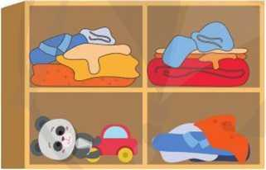 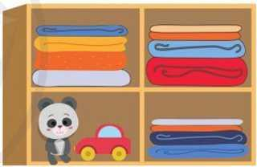  Hình 1 Hình 2  - Nhận xét  - Vậy tủ nào sẽ giúp em tìm được quần áo nhanh hơn?  - Vì sao em biết tủ 2 sẽ giúp em tìm được quần áo nhanh hơn?  - Giáo viên chốt: Cần sắp xếp mọi thứ gọn gàng, ngăn nắp để khi tìm kiếm thì sẽ tìm được nhanh hơn. Vậy các em ở nhà cũng cần phải sắp xếp đồ vật gọn gàng và ngăn nắp.  Trò chơi: Ai tìm ra nhanh hơn  - Phổ biến cách chơi  - Giáo viên chia hai thành 2 đội, mỗi đội 6 bạn (1 đội sắp xếp theo thứ tự tăng dần, 1 đội sắp xếp giảm dần)  - Nhận xét và tuyên dương  - Các tấm bìa em vừa chơi được sắp xếp theo kiểu gì?  - Vậy em rút ra điều gì từ trò chơi?  - Giáo viên chốt: Cả 2 loại sắp xếp có khác nhau nhưng cùng chung một mục tiêu là sắp xếp có thứ tự để tìm kiếm và tìm kiếm được nhanh hơn.  - Yêu cầu học sinh đọc phần chốt sau hoạt động 1  Hoạt động 2: Em tập sắp xếp  - Đưa sơ đồ và hình ảnh  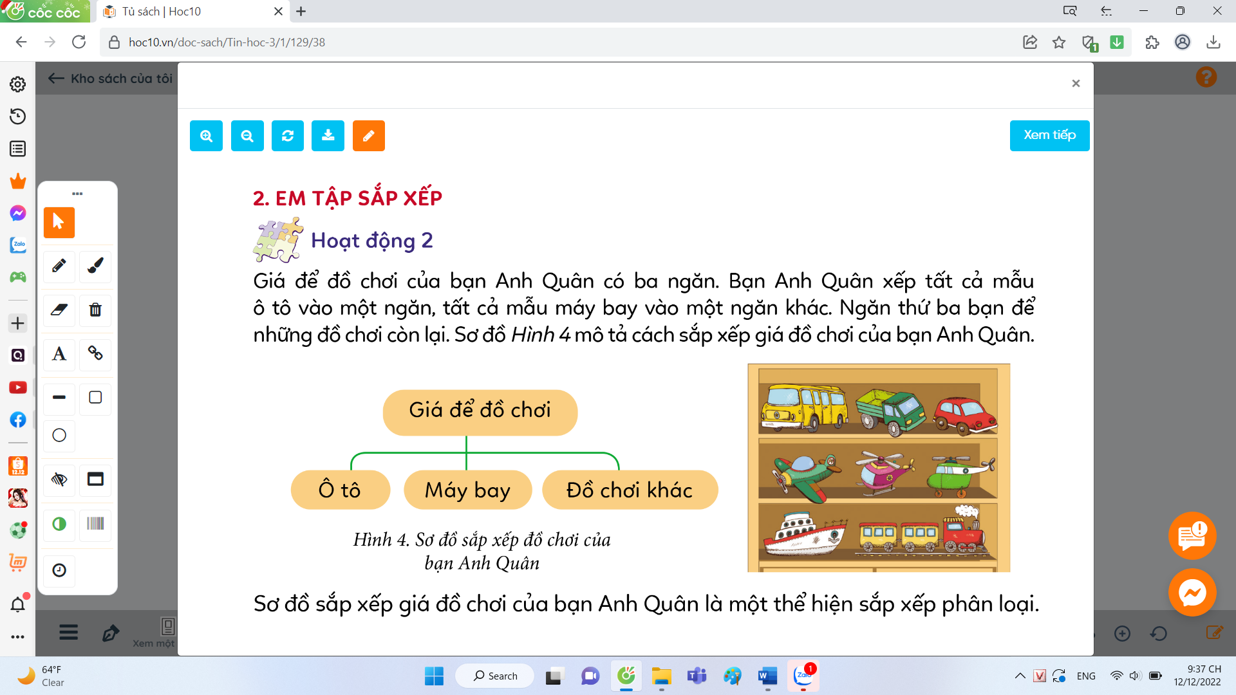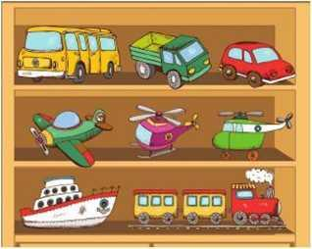  - Em hãy mô tả cách sắp xếp giá đồ chơi của bạn Anh Quân?  - Sơ đồ sắp xếp giá đồ chơi của bạn Anh Quân được sắp xếp theo kiểu gì?  - Hãy cho cô biết giá sách của em có mấy ngăn?  - Yêu cầu học sinh cùng nhau trải nghiệm  - Giáo viên trưng bày sơ đồ của học sinh  - Nhận xét | - Học sinh quan sát. Và làm trên hoc10.vn  - Trả lời: tủ 2  - Vì tủ 2 được sắp xếp phân loại  - Lắng nghe  - Chia làm 2 đội, mỗi đội 6 em (5 bạn chơi, 1 bạn làm trọng tài quan sát đội bạn)  - Học sinh chơi  - Kiểu sắp xếp có thứ tự.  - Nếu em sắp xếp đồ vật một cách hợp lí thì sẽ tìm được dễ dàng và nhanh hơn.  - Lắng nghe  - Học sinh đọc  - Học sinh quan sát  - Học sinh trả lời  - Trả lời: sắp xếp phân loại  - Học sinh trả lời  - Thực hiện vẽ sơ đồ giá sách  - Quan sát - nhận xét.
3. Hoạt động luyện tập
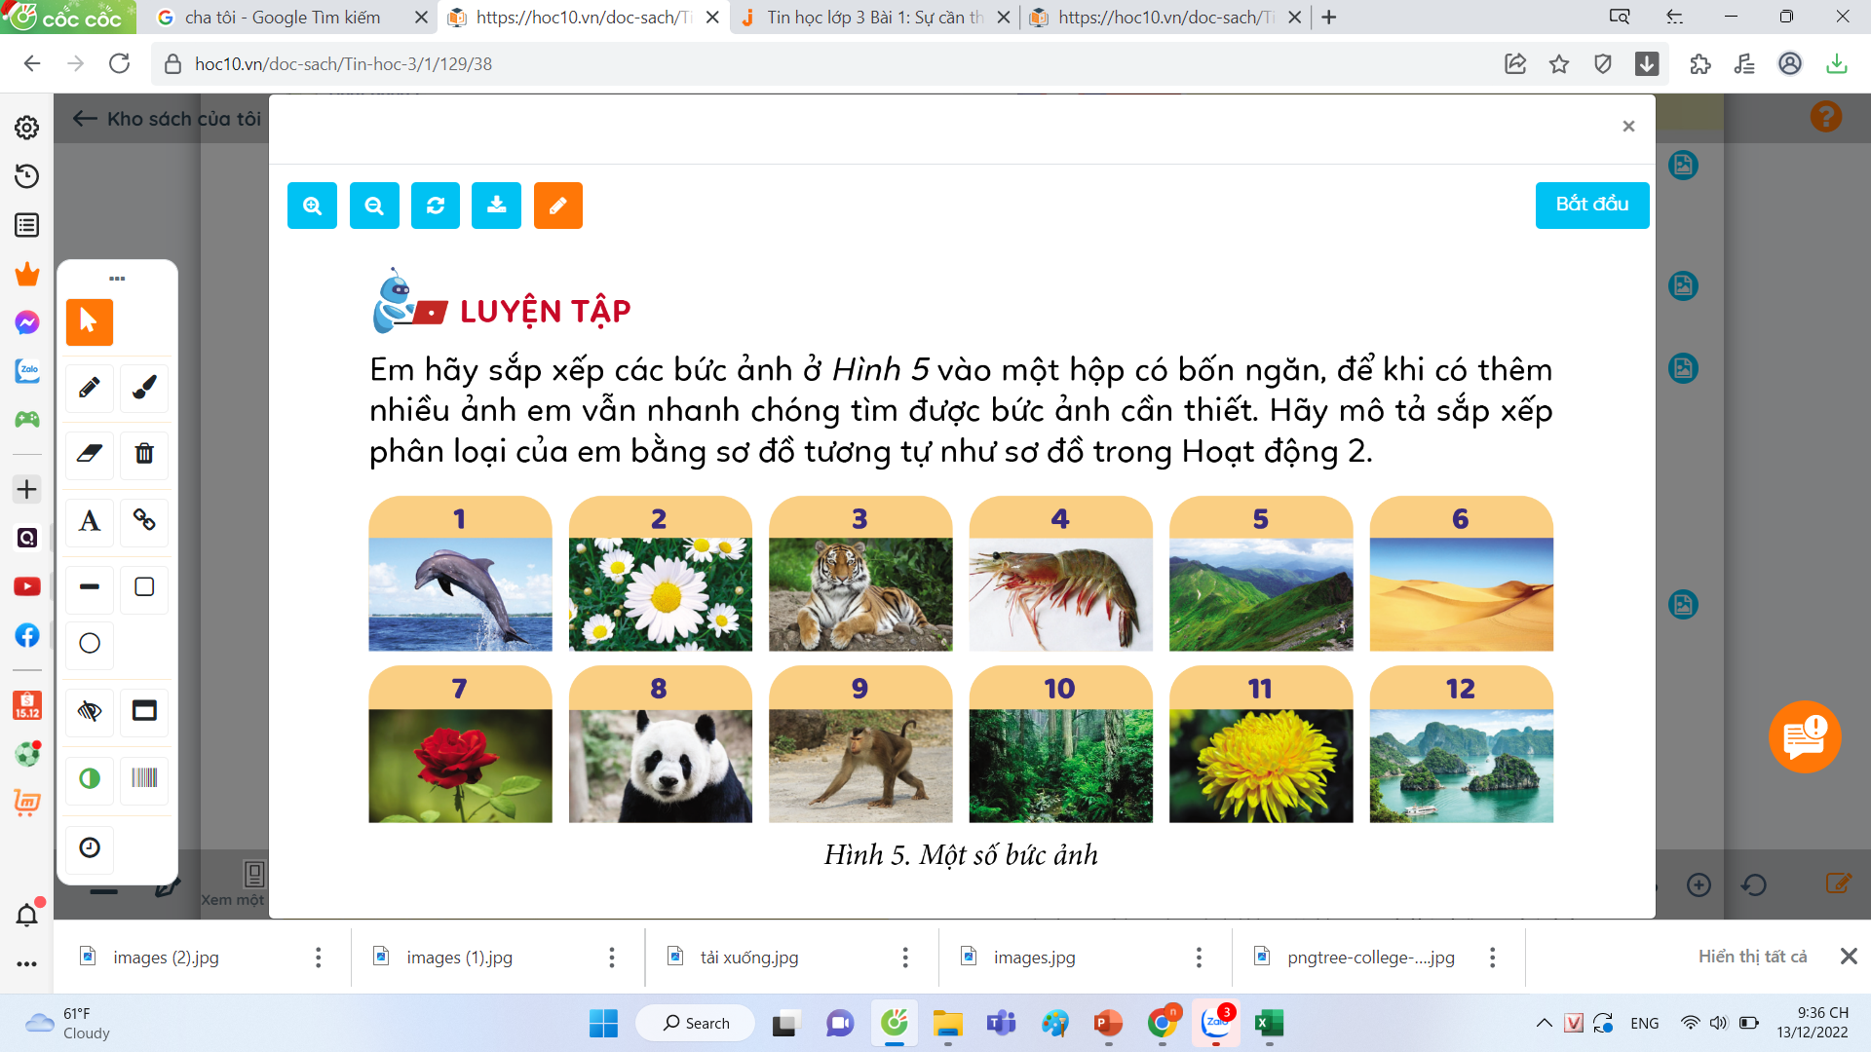  - Hãy nêu yêu cầu của bài.  - Giáo viên đưa sơ đồ  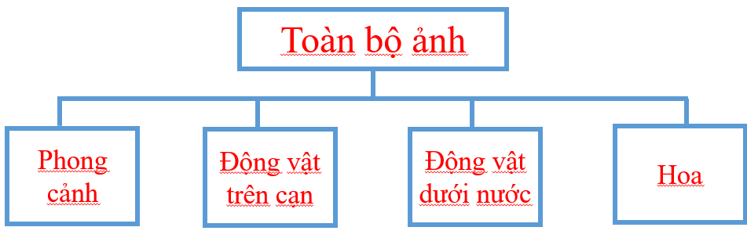  - Quan sát và nhận xét | - Đọc thầm nội dung quan sát  - Học sinh nêu  - Học sinh quan sát  - Thực hiện sắp xếp trên hoc10.vn
4. Hoạt động vận dụng
- Để vận dụng các kiến thức đã học, bây giờ các em tiếp tục cùng nhau trải nghiệm: Em hãy quan sát trong ngăn bàn máy tính của mình đã được sắp xếp gọn gàng chưa nếu chưa em hãy xếp lại cho ngay ngắn.  - Yêu cầu học sinh đọc ghi nhớ  - Nhận xét tiết học | - Thực hiện theo yêu cầu  - Học sinh đọc  - Lắng nghe
IV. ĐIỀU CHỈNH SAU BÀI DẠY (NẾU CÓ)
………………………………………………………………………………………..
………………………………………………………………………………………..
…………………. 🙡 🕮 🙣 …………………
TUẦN 17 Ngày dạy: …………………………………
Tiết 17
ÔN TẬP HỌC KÌ 1
I. YÊU CẦU CẦN ĐẠT
1. Kiến thức, kĩ năng
- Ôn lại toàn bộ kiến thức đã học theo chủ đề A, B, C.
- Trả lời đúng các câu hỏi và làm bài tập.
2. Phẩm chất, năng lực
a. Phẩm chất
- Nhân ái: Không phân biệt đối xử, chia rẽ các bạn. Sẵn sàng tha thứ cho những hành vi có lỗi của bạn.
- Chăm chỉ: Thường xuyên tham gia các công việc của trường lớp, cộng đồng vừa sức với bản thân.
- Trung thực: Không đồng tình với các hành vi thiếu trung thực trong học tập và trong cuộc sống.
- Trách nhiệm: Có trách nhiệm với những việc mình làm. Có trách nhiệm trong bảo vệ tài sản trong phòng học
b. Năng lực:
Năng lực chung:
- Năng lực tự chủ và tự học: Nhận ra và sửa chữa sai sót trong bài kiểm tra qua lời nhận xét của thầy cô.
- Năng lực giao tiếp và hợp tác: Báo cáo được kết quả thực hiện nhiệm vụ của cả nhóm; tự nhận xét được ưu điểm, thiếu sót của bản thân theo hướng dẫn của thầy cô.
- Năng lực giải quyết vấn đề và sáng tạo: Biết xác định và làm rõ thông tin, ý tưởng mới đối với bản thân từ các nguồn tài liệu cho sẵn theo hướng dẫn.
Năng lực riêng:
- Vận dụng để giải quyết vấn đề trong thực tế.
II. ĐỒ DÙNG DẠY HỌC
1. Giáo viên: Giáo án điện tử, đề cương ôn tập, thẻ đáp án
2. Học sinh:
III. CÁC HOẠT ĐỘNG DẠY HỌC
Hoạt động của giáo viên | Hoạt động của học sinh
1. Hoạt động khởi động
- Ổn đinh lớp  - Giới thiệu bài mới “Ôn tập học kì 1” | - Lắng nghe - ghi vở
2. Hoạt động luyện tập
* Ôn tập lý thuyết  - Giáo viên phát đề cương ôn tập  - Tổ chức trò chơi: “Rung chuông vàng” để ôn lại các kiến thức đã học  - Giáo viên nhận xét  - Tổ chức cho học sinh làm bài  Câu 1. Hãy kể tên 4 khu vực chính của bàn phím?  Câu 2. Hãy sắp xếp lại các bước để thực hiện tắt máy tính?  1. Nháy chuột vào Power  2. Nháy chuột vào lệnh Shut down  3. Nháy chuột vào Start  Câu 3. Hãy chọn cụm từ thích hợp điền vào chỗ chấm:  a) Khu vực chính của bàn phím gồm: hàng phím số, ……., …………, ……..…và hàng phím chứa dấu cách.  b) Khi gõ xong, luôn đưa tay về .……… trên hàng phím …...…..……  Câu 4. Em sẽ làm gì khi biết bạn mình rất thích xem hoặc chơi trò chơi bắn nhau trên Internet?  Câu 5. Đánh dấu ✔ vào ô trống trước đáp án đúng trong bảng dưới đây.  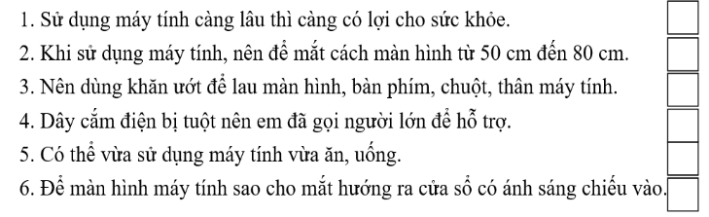  - Yêu cầu học sinh chia sẻ  - Giáo viên nhận xét và chốt  Câu 6. Em đã sắp xếp những đồ vật trong cặp sách của em ra sao? Em hãy vẽ sơ đồ hình cây mô tả sự sắp xếp đó?  - Nhận xét | - Học sinh nghe, suy nghĩ và giơ thẻ đáp án (từ câu 1 đến câu 16)  - Tự làm bài trong đề cương  - Khu vực chính, khu vực điều khiển, khu vực phím số, khu vực phím chức năng  - 3, 1, 2  - Hàng phím trên, hàng phím cơ sở, hàng phím dưới  - Vị trí xuất phát, cơ sở  - Học sinh trả lời  - Đánh dấu vào 2, 4, 6  - Đọc bài làm - lắng nghe - nhận xét  - Lắng nghe  - Thực hiện vẽ sơ đồ
3. Hoạt động vận dụng
- Nhận xét tiết học và dặn dò các em về học thuộc kiến thức để tiết sau KTHK 1 | - Lắng nghe - về nhà học bài
IV. ĐIỀU CHỈNH SAU BÀI DẠY (NẾU CÓ)
………………………………………………………………………………………..
………………………………………………………………………………………..
…………………. 🙡 🕮 🙣 …………………
TUẦN 18 Ngày dạy: ............................................
Tiết 18
BÀI KIỂM TRA HỌC KÌ 1 - NĂM HỌC 2022 - 2023
Môn: Tin học - Lớp 3
(Thời gian: 35 phút)
Đề 1
Phần I. Trắc nghiệm (4 điểm): Em hãy khoanh tròn vào câu trả lời đúng nhất
Câu 1: Hàng phím dưới chứa những phím nào sau đây?
A. F G H Y | B. K L D F
C. Z C M B | D. W R Y U
Câu 2: Máy tính loại nào to như chiếc cặp, có thể gấp gọn, bàn phím gắn liền với thân máy, dễ dàng mang theo người?
A. Máy tính bảng. | B. Máy tính để bàn.
C. Điện thoại thông minh. | D. Máy tính xách tay.
Câu 3: Nghe bản tin dự báo thời tiết “Ngày mai trời có thể nắng to”, em sẽ quyết định như thế nào?
A. Hẹn bạn cạnh nhà cùng đi học. | B. Đi học mang theo mũ, ô.
C. Điện thoại thông minh. | D. Mặc đồng phục.
Câu 4: Có mấy cách sắp xếp đồ vật?
A. 5 | B. 4
C. 3 | D. 2
Câu 5: Sắp xếp đồ vật hợp lí sẽ giúp chúng ta:
A. Tìm kiếm đồ vật nhanh hơn. | B. Đồ vật khó tìm thấy.
C. Quản lí đồ vật dễ dàng hơn. | D. Cả A và B đều đúng.
Câu 6: Theo em, khi các bạn trong lớp nói chuyện với nhau thì em nhận biết được dạng thông tin gì?
A. Dạng hình ảnh. | B. Dạng âm thanh.
C. Dạng chữ. | D. Bảng biểu
Câu 7: Để truy cập được Internet, máy tính cần có những gì?
A. Trình duyệt Internet | B. Mạng máy tính
C. Cả A, B đều đúng | D. Cả A và B đều sai.
Câu 8: Khi làm việc với máy tính, mắt ngang tầm màn hình và nên giữ khoảng cách từ mắt tới màn hình bao nhiêu xăng-ti-mét là tốt nhất?
A. 50 - 75 cm | B. 50 - 80 cm
C. 50 - 70 cm | D. 40 - 80 cm
Phần II. Tự luận (6 điểm)
Câu 1. (1 điểm) Hãy chọn cụm từ thích hợp điền vào chỗ chấm:
a) Khu vực chính của bàn phím gồm: hàng phím số, ……………….....………..…….,
…………………….……, ……………….…………… và hàng phím chứa dấu cách.
b) Khi gõ xong, luôn đưa tay về……………...…… trên hàng phím ………...…..……
Câu 2. (1,5 điểm) Em sẽ làm gì khi biết bạn mình rất thích xem hoặc chơi trò chơi bắn nhau trên Internet?
………………………………………………………………………………………..………...……………………………………………………………………………...
………………………………………..………………………………………………
Câu 3. (1,5 điểm) Đánh dấu ✔ vào ô trống trước đáp án đúng trong bảng dưới đây.
1. Để màn hình máy tính sao cho mắt hướng ra cửa sổ có ánh sáng chiếu vào.
2. Có thể vừa sử dụng máy tính vừa ăn, uống.
3. Khi sử dụng máy tính, nên để mắt cách màn hình từ 50 cm đến 80 cm
4. Nên dùng khăn ướt để lau màn hình, bàn phím, chuột, thân máy tính.
5. Sử dụng máy tính càng lâu thì càng có lợi cho sức khỏe.
6. Dây cắm điện bị tuột nên em đã gọi người lớn để hỗ trợ.
Câu 4. (2 điểm) Em đã sắp xếp những đồ vật trong cặp sách của em ra sao? Em hãy vẽ sơ đồ hình cây mô tả sự sắp xếp đó?
Đề 2
Phần I. Trắc nghiệm (4 điểm): Em hãy khoanh tròn vào câu trả lời đúng nhất
Câu 1: Khẳng định nào sau đây là Sai?
A. Con người thu nhận thông tin và đưa ra quyết định.
B. Thông tin không có mối liên quan với quyết định của con người.
C. Nhờ có thông tin mà chúng ta đưa ra quyết định.
D. Thông tin đóng vai trò quan trọng trong việc đưa ra quyết định của con người.
Câu 2: Em có thể xem những tin tức hay chương trình giải trí nào dưới đây trên Internet?
A. Phim hoạt hình dành cho thiếu nhi.
B. Lịch thi đấu bóng đá.
C. Video giới thiệu các danh lam thắng cảnh, điểm du lịch nổi tiếng.
D. Cả A, B và C đều đúng
Câu 3: Phím F, J thuộc hàng phím nào?
A. Hàng phím cơ sở. | B. Hàng phím trên.
C. Hàng phím dưới. | D. Hàng phím chứa dấu cách.
Câu 4: Theo dự báo thời tiết, hôm nay trời sẽ mưa nên Minh mang theo áo mưa khi đi học. Trong ví dụ trên, đâu là thông tin?
A. Minh mang theo áo mưa | B. Minh đi học
C. Dự báo thời tiết | D. Hôm nay trời sẽ mưa
Câu 5: Sử dụng bàn phím, em làm được những công việc gì dưới đây?
A. Nhìn màn hình | B. Nghe nhạc
C. Gõ chữ, gõ số | D. Xem thông tin
Câu 6: Khi làm bài tập về nhà, bộ phận nào giúp em xử lí thông tin?
A. Não | B. Tay
C. Mắt | D. Mũi
Câu 7: Khi nồi cơm điện hoạt động, ban đầu nó sẽ đun sôi nước để làm chín gạo thành cơm. Đến khi nước cạn, nhận thấy nhiệt độ tăng cao, bộ phận điều khiển của nồi sẽ chuyển về chế độ giữ ấm. Trong tình huống trên, thông tin nồi cơm điện tiếp nhận là gì?
A. Người nấu cơm | B. Nhiệt độ của nồi cơm
C. Gạo | D. Thời tiết bên ngoài
Câu 8: Chọn tư thế ngồi đúng khi sử dụng máy tính?
A. 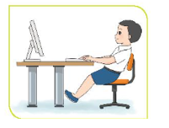 | B. 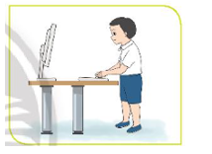
C. 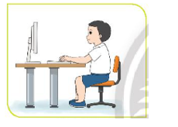 | D. 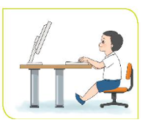
Phần II. Tự luận (6 điểm)
Câu 1. (1,5 điểm) Hãy kể tên 4 khu vực chính của bàn phím?
……………………………………………………………………………………..…
………………………………………………………………………………………..
………………………………………………………………………………………..
………………………………………………………………………………………..
Câu 2. (1điểm) Hãy sắp xếp lại các bước để thực hiện tắt máy tính đúng cách?
1. Nháy chuột vào Power
2. Nháy chuột vào lệnh Shut down
3. Nháy chuột vào Start
………………………………………………………………………………………..
Câu 3. (1,5 điểm) Em hãy điền vào chỗ chấm tên các hàng phím của khu vực chính của bàn phím ở hình sau:
…………………………………………………………
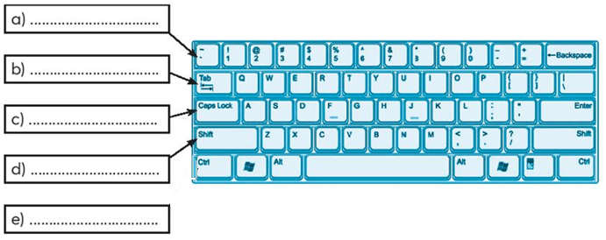
…………………………………………………………
…………………………………………………………
…………………………………………………………
…………………………………………………………
Câu 4. (2điểm) Em đã sắp xếp những đồ vật trong cặp sách của em ra sao? Em hãy vẽ sơ đồ hình cây mô tả sự sắp xếp đó?
ĐÁP ÁN
Đề 1
Phần I: Trắc nghiệm (4 điểm) Mỗi đáp án đúng 0,5 điểm
Câu | 1 | 2 | 3 | 4 | 5 | 6 | 7 | 8
Đáp án | C | D | B | D | A | B | C | B
Phần II. Tự luận (6 điểm)
Câu 1. (1,0 điểm) Hãy chọn cụm từ thích hợp điền vào chỗ chấm:
a) Khu vực chính của bàn phím gồm: hàng phím số, hàng phím trên, hàng phím cơ sở, hàng phím dưới và hàng phím chứa dấu cách.
b) Khi gõ xong, luôn đưa tay về vị trí xuất phát trên hàng phím cơ sở.
Câu 2. (1,5 điểm)
Khi biết bạn mình rất thích xem hoặc chơi trò chơi bắn nhau trên Internet, em sẽ khuyên bạn không xem và chơi trò chơi bắn nhau thì những trò chơi này có tính bạo lực không hợp với lứa tuổi bọn em, không những thế chơi nhiều có thể dẫn đến nghiện Internet. Nếu em khuyên bạn mình không được thì em có thể nói với thầy, cô hoặc bố mẹ của bạn để giúp bạn từ bỏ trò chơi bắn nhau trên Internet.
Câu 3. (1,5 điểm) Đánh dấu ✔ vào ô trống trước đáp án đúng trong bảng dưới đây.
✔

1. Để màn hình máy tính sao cho mắt hướng ra cửa sổ có ánh sáng chiếu vào.
2. Có thể vừa sử dụng máy tính vừa ăn, uống.
✔
3. Khi sử dụng máy tính, nên để mắt cách màn hình từ 50 cm đến 80 cm
4. Nên dùng khăn ướt để lau màn hình, bàn phím, chuột, thân máy tính.
5. Sử dụng máy tính càng lâu thì càng có lợi cho sức khỏe.
✔
6. Dây cắm điện bị tuột nên em đã gọi người lớn để hỗ trợ.
Câu 4. (2 điểm) Em đã sắp xếp những đồ vật trong cặp sách của em ra sao? Em hãy vẽ sơ đồ hình cây mô tả sự sắp xếp đó?
Cặp sách
Ngăn đựng sách
Ngăn đựng vở
Ngăn đựng bút
Ngăn đựng bảng

Đề 2
Phần I: Trắc nghiệm (4 điểm)
Mỗi đáp án đúng 0,5 điểm
Câu | 1 | 2 | 3 | 4 | 5 | 6 | 7 | 8
Đáp án | B | D | A | D | C | A | B | C
Phần II. Tự luận (6 điểm)
Câu 1. (1,5 điểm) Hãy kể tên 4 khu vực chính của bàn phím?
- Khu vực chức năng
- Khu vực chính
- Khu vực phím điều khiển
- Khu vực phím số
Câu 2. (1điểm) Hãy sắp xếp lại các bước để thực hiện tắt máy tính
3, 1, 2
Câu 3. (1,5 điểm) Em hãy điền vào chỗ chấm tên các hàng phím của khu vực chính của bàn phím ở hình sau:
Hàng phím dưới
Hàng phím cơ sở
Hàng phím trên
Hàng phím số
Hàng phím chứa phím cách

Câu 4. (2 điểm) Em đã sắp xếp những đồ vật trong cặp sách của em ra sao? Em hãy vẽ sơ đồ hình cây mô tả sự sắp xếp đó?
Cặp sách
Ngăn đựng sách
Ngăn đựng vở
Ngăn đựng bút
Ngăn đựng bảng

..…………………. ………………….

